目录
1 绪论 1
1.1 研究背景与意义 1
1.2 国内外研究现状 1
1.3 主要研究内容与技术路线 2
1.4 论文组织结构 4
2 相关技术与开发环境 6
2.1 数据爬取技术 6
2.2 数据预处理技术 7
2.3 探索性数据分析（EDA） 8
2.4 特征工程 9
2.5 降维与聚类分析 9
2.6 机器学习预测模型 11
2.7 深度学习神经网络 12
2.8 可视化平台 13
2.9 开发环境与工具 14
3 数据获取 16
3.1 数据源说明 16
3.2 爬虫方案设计 17
3.3 爬虫实现过程 19
3.4 原始数据集介绍 22
4 数据预处理 24
4.1 数据预处理目标 24
4.2 缺失值处理 24
4.3 异常值检测与处理 25
4.4 数据格式转换与一致性修复 26
4.5 预处理后数据集整体说明 27
4.6 整体预处理流程总结 28
5 探索性数据分析（EDA） 30
5.1 数据基本统计分析 30
5.2 空气质量等级分布分析 31
5.3 单变量分布分析 32
5.4 多变量相关性分析 33
5.5 时序趋势分析 35
5.6 EDA分析结论 39
6 特征工程 40
6.1 特征工程概述与流程 40
6.2 特征选择 40
6.3 特征构造与实现 41
6.4 特征筛选与降维 43
6.5 最终特征集确定 45
6.6 特征工程流程总结 47
7 降维与聚类分析 48
7.1 PCA降维算法原理 48
7.2 K-Means聚类算法原理 48
7.3 降维与聚类实验过程 49
7.4 聚类结果分析与评价 52
7.5 降维聚类流程总结 55
8 基于机器学习的AQI预测分析 56
8.1 预测任务描述 56
8.2 数据集划分 56
8.3 线性回归模型 58
8.4 随机森林模型 60
8.5 LightGBM模型 63
8.6 SVR支持向量回归模型 67
8.7 模型评估指标 70
8.8 模型超参数调优 72
8.9 预测结果对比与深度分析 76
8.10 本章小结 79
9 基于深度学习的AQI预测分析 80
9.1 深度学习概述 80
9.2 MLP神经网络模型原理 80
9.3 模型结构设计 81
9.4 模型训练与参数设置 82
9.5 模型评估指标体系 83
9.6 模型超参数调优 83
9.7 预测结果与综合分析 85
9.8 本章小结 87
10 系统可视化平台设计与实现 89
10.1 平台总体架构 89
10.2 功能模块设计 89
10.3 核心页面展示 90
11 总结与展望 95
11.1 研究总结 95
11.2 研究不足 95
11.3 未来展望 96

绪论

1.1 研究背景与意义
随着国内工业化建设与城市化进程持续推进，大气环境污染问题愈发突出，大气污染不仅会损伤人体呼吸系统、心血管系统，直接威胁居民身体健康，同时也会破坏区域生态平衡，制约城市绿色可持续发展。空气质量指数AQI能够综合表征空气中各类污染物的污染程度，直观反映区域实时空气质量状况，是环境监测、污染治理、公众出行参考的核心评价指标。
兰州市地处我国西北内陆，地形为南北两山夹一河的狭长谷地，大气扩散条件较差，加之区域工业产业集中，大气污染物不易消散，长期存在空气污染问题，空气质量管控难度较大。开展兰州市空气质量数据挖掘、污染特征分析以及短期浓度预测研究，能够精准把握本地空气污染变化规律，具有切实的理论研究价值与工程应用价值。
本文以兰州市空气质量监测数据为研究对象，从数据采集、数据清洗、探索性分析、特征优化、聚类挖掘、多模型预测、可视化系统开发全流程开展研究。分别搭建传统机器学习预测模型与深度学习神经网络预测模型，横向对比不同算法的预测性能，最后搭建前端可视化平台，实现空气质量数据与预测结果的直观展示。本次研究具体意义分为以下三点：
（1）实际应用意义：通过爬虫获取兰州市长期空气质量原始监测数据，完成全方位数据清洗与可视化分析，挖掘污染物时序变化规律、变量相关性特征以及污染聚类模式，为当地环保部门开展常态化大气污染管控、错峰治理提供真实可靠的数据支撑。
（2）算法研究意义：构建线性回归、随机森林、LightGBM、SVR四类传统机器学习模型与MLP多层感知机深度学习模型，统一实验环境与评价指标，客观对比机器学习与单一神经网络在空气质量时序预测任务中的适配能力，明确不同模型的优劣与适用场景。
（3）系统落地意义：基于Vue前端框架搭建可视化分析平台，整合数据分析图表、聚类结果、模型预测结果，摒弃枯燥的代码后台数据，以可视化界面直观呈现研究成果，提升本次数据分析与预测研究的实用性与展示性。

1.2 国内外研究现状
空气质量时序分析与预测是环境大数据与人工智能交叉领域的热门研究方向，国内外学界围绕数据挖掘、机器学习、深度学习三类技术，开展了大量空气质量分析与预测相关研究，整体研究体系逐步成熟。
国外空气质量研究起步较早，已经形成完整的监测、分析、预报一体化体系。国外多数地区搭建了全域自动化地面监测站点，全天候采集大气污染物与气象关联数据，依托成熟的大数据分析技术，实现空气质量常态化监测。在预测算法层面，行业研究逐步从传统数理统计模型，转向树类集成学习算法与深度学习算法，依托机器学习强大的非线性拟合能力，有效提升时序数据预测精度，同时针对时序数据自身特点，逐步完善神经网络在空气质量预测场景的应用方案。
国内近年来高度重视生态文明建设与大气污染防治工作，空气质量大数据相关研究快速发展。国内现有研究大多依托公开监测平台获取空气质量数据，通过数据预处理、相关性分析挖掘污染物内在关联；预测层面普遍采用传统机器学习模型完成AQI回归预测，部分研究引入深度学习网络进一步优化预测效果。
结合现有国内外相关研究可以发现，目前现有研究仍存在三处不足：第一，多数研究数据直接采用公开现成数据集，缺少自主爬虫采集数据的完整流程，数据获取环节研究不够完整；第二，大部分研究仅单一使用机器学习或者单一使用深度学习模型，缺少两大类模型同环境、同指标下的公平对比实验；第三，多数研究止步于算法建模实验，缺少前端可视化系统落地，研究成果可视化程度不足，难以直观展示分析与预测结果。
针对以上现有研究短板，本文完整覆盖爬虫数据采集、数据预处理、探索性分析、特征工程、聚类分析、机器学习预测、深度学习预测、可视化平台开发全流程，分两大模块开展预测对比实验，同时配套可视化界面，弥补现有研究的不足。

1.3 主要研究内容与技术路线

1.3.1 主要研究内容
本文围绕兰州市空气质量时序预测开展研究，按照数据处理、特征挖掘、聚类分析、模型预测、结果可视化的完整研究流程，主要研究内容分为以下七个部分：
（1）空气质量数据采集。通过网络爬虫技术获取兰州市空气质量及对应气象监测原始数据，明确数据集各项监测指标含义，完成原始数据归集与整理，为后续研究提供完整数据源。
（2）数据预处理。针对爬虫原始数据存在的缺失值、异常值、格式不统一等问题，完成数据清洗、格式转换与数据标准化处理，消除数据噪声与量纲干扰，提升数据集质量，满足后续建模实验要求。
（3）探索性数据分析（EDA）。对预处理后的数据集开展多维度分析，包括描述性统计分析、单变量分布分析、多变量相关性分析与时序趋势分析，挖掘污染物分布规律、变量关联关系以及空气质量时序变化特征，为后续特征工程提供数据依据。
（4）特征工程。结合数据分析结果开展特征筛选、特征降维与时序特征构造工作，剔除冗余无效特征，补充时序衍生特征，优化输入特征集，进一步提升模型预测精度。
（5）降维与聚类分析。采用PCA主成分分析法对高维特征数据进行降维处理，降低数据冗余度；结合K-Means聚类算法对空气质量样本进行聚类划分，挖掘不同时段隐藏的空气污染模式与污染特征。
（6）基于机器学习的AQI预测分析。构建线性回归、随机森林、LightGBM、SVR四种传统机器学习回归模型，在统一数据集与评价指标下完成模型训练、调参与测试，对比分析各机器学习模型的预测性能。
（7）基于深度学习的AQI预测分析。搭建MLP多层感知机神经网络模型，完成网络结构设计与模型训练，采用相同评价指标评估网络预测效果，横向对比机器学习模型与MLP深度学习模型的预测差异，分析模型适配性与优劣成因。
（8）空气质量可视化分析平台开发。基于Vue.js前端框架搭建可视化平台，集成数据统计结果、聚类分析结果、多模型预测对比结果，以直观图表形式展示全部研究成果，实现研究结果的可视化呈现。

1.3.2 整体技术路线
整体技术路线流程图如下所示：
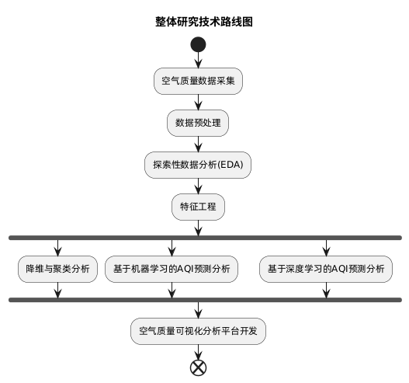
图 1.1 整体技术路线
本文遵循数据处理—特征挖掘—聚类分析—模型预测—结果可视化的标准数据分析研究流程开展实验，整体技术路线贴合研究逻辑设计，不体现论文章节信息，具体流程为：首先完成空气质量原始数据采集，再通过数据预处理清洗噪声数据；随后开展多维度探索性数据分析，挖掘数据内在规律；依托分析结果完成特征工程优化，构建高质量特征数据集；基于处理完毕的数据集，同步开展降维聚类分析、机器学习AQI预测、深度学习MLP预测三组实验；最后整合全部实验结果，搭建可视化平台完成成果展示。

1.4 论文组织结构
本文一共分为十一个章节，全文从理论介绍、数据处理、实验建模、系统开发、总结展望逐层递进，各章节具体安排如下：
第1章绪论：阐述本次空气质量预测课题的研究背景与研究意义，梳理国内外现有空气质量分析与预测研究现状，点明当前研究存在的不足，确定全文核心研究内容、整体技术路线以及完整论文组织结构。
第2章相关技术与开发环境：依次介绍本次研究用到的网络爬虫技术、数据分析挖掘技术、MLP深度学习神经网络原理，同时说明本次实验代码开发环境、第三方工具以及Vue前端可视化开发框架。
第3章数据获取：说明本次空气质量数据来源，设计完整爬虫采集方案，介绍爬虫代码实现流程，最终展示爬虫获取得到的原始数据集整体结构与字段信息。
第4章数据预处理：明确数据预处理核心目标，分别针对原始数据缺失值、异常值开展处理工作，完成数据格式转换与数据标准化处理，最后对比预处理前后数据集差异，说明预处理优化效果。
第5章探索性数据分析（EDA）：对清洗后的数据集开展基础统计分析、单变量分布分析、多变量相关性分析以及时序趋势分析，总结兰州市空气质量整体变化规律与数据内在关联特征。
第6章特征工程：说明特征筛选基本原则，完成无效特征过滤与PCA降维处理，构造时序类衍生特征，最终确定用于机器学习与深度学习建模的最优特征集合。
第7章降维与聚类分析：讲解PCA主成分降维算法、K-Means聚类算法基础原理，开展降维与聚类对照实验，分析不同聚类组别对应的空气污染特征，评价聚类实验效果。
第8章基于机器学习的AQI预测分析：说明回归预测任务要求，划分训练集与测试集，依次搭建线性回归、随机森林、LightGBM、SVR四类机器学习模型，统一设置模型参数与评价指标，对比分析四类机器学习模型预测性能。
第9章基于深度学习的AQI预测分析：介绍深度学习基础理论与MLP多层感知机网络原理，设计适配本次时序数据的网络结构，完成模型训练与参数调试，结合评价指标分析MLP神经网络预测效果，同时和前文四类机器学习模型进行横向对比。
第10章系统可视化平台实现：设计可视化平台整体分层架构与细分功能模块，依托Vue框架完成前端页面开发，展示数据统计页面、聚类结果页面、模型预测对比页面等核心功能界面。
第11章总结与展望：全面总结全文所有研究工作与核心实验结论，客观分析本次研究存在的局限性与不足之处，结合本次实验短板，对未来空气质量时序预测研究方向进行合理展望。

相关技术与开发环境

2.1 数据爬取技术
网络爬虫是一种自动遍历互联网并按照一定规则抓取网页数据的程序。它通过模拟浏览器的行为，向目标网站发送HTTP请求，解析返回的HTML页面内容，从中提取所需的数据。数据爬取技术在大数据时代具有重要意义，能够高效地从互联网上获取海量数据，为数据分析提供数据支撑。
爬虫整体执行流程如下：
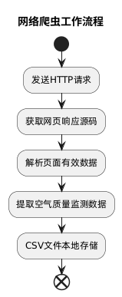
图 2.1 爬虫整体执行流程
本研究使用Python进行数据爬取开发，主要使用以下库和工具：
（1）requests库：Python最流行的HTTP请求库，用于向目标网站发送GET/POST请求，获取网页内容。requests库提供了简洁易用的API，支持连接池、会话保持、超时控制等功能。
（2）BeautifulSoup库：用于解析HTML和XML文档的Python库，能够从网页中快速提取所需的数据。BeautifulSoup提供多种解析器选择，支持CSS选择器和遍历文档树的方法。
（3）lxml库：高性能的HTML/XML解析库，解析速度快于BeautifulSoup的默认解析器，常用于处理大型网页文档。
（4）csv模块：Python标准库，用于将爬取的数据保存为CSV格式文件，便于后续数据处理和分析。

2.2 数据预处理技术
数据预处理是数据挖掘流程中的关键步骤，目的是改善数据质量，为后续分析和建模提供可靠的数据基础。原始数据往往存在缺失值、异常值、格式不一致等问题，如果直接用于分析和建模，会严重影响结果的准确性和可靠性。
数据预处理整体执行流程如下：
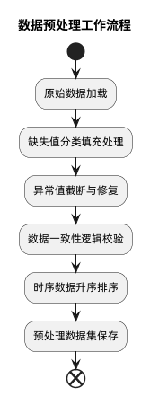
图 2.2 数据预处理执行流程
本研究的数据预处理主要包括以下步骤：
（1）数据加载：使用Pandas库读取CSV格式的原始空气质量数据，将数据加载到DataFrame中进行后续处理。
（2）缺失值处理：
数值型特征（AQI、PM2.5、PM10、NO2、SO2、CO、O3、AQI排名）：使用中位数进行填充，中位数对极端值具有较好的鲁棒性；
类别型特征（质量等级）：使用众数进行填充，确保类别特征的代表性；
日期字段：采用前向填充（ffill）和后向填充（bfill）相结合的方式处理无效日期，保证时间序列的连续性。
（3）异常值处理：
使用IQR（四分位数间距）方法识别异常值，计算Q1（25%分位数）和Q3（75%分位数），确定异常值范围为[Q11.5×IQR,Q3+1.5×IQR]，超出范围的值被截断到边界值；
CO浓度采用业务规则上限（50000μg/m³）进行截断，符合环境监测标准；
负值统一用0替换，因为污染物浓度不能为负数。
（4）数据一致性检查与修复：
AQI范围检查（0500），超出范围的值被截断到有效区间；
PM2.5与PM10的逻辑关系检查，修复PM2.5>PM10的不合理数据，因为PM2.5是PM10的子集；
根据AQI值重新计算质量等级，确保等级与AQI值严格匹配。
（5）数据排序：按日期对数据进行升序排序，确保时间序列的连续性和顺序性。
（6）结果保存：将处理后的数据保存为CSV文件，供后续分析使用。

2.3 探索性数据分析（EDA）
探索性数据分析（Exploratory Data Analysis，EDA）是通过可视化和统计手段对数据进行初步探索，了解数据的基本特征、分布规律和潜在问题的过程。EDA是数据分析的重要环节，能够帮助研究者深入理解数据，发现数据中的模式和关系，为后续的特征工程和建模提供指导。
EDA整体执行流程如下：
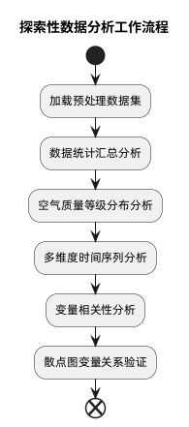
图 2.3 EDA整体执行流程
本研究的EDA主要包括以下步骤：
（1）数据加载：读取预处理后的CSV数据文件，转换日期格式并按日期排序，确保数据的时间顺序正确。
（2）统计汇总分析：计算各污染物的均值、标准差、最小值、25%分位数、中位数、75%分位数、最大值，生成统计汇总表并保存，全面了解数据的基本统计特征。
（3）质量等级分布分析：统计各空气质量等级（优、良、轻度污染、中度污染、重度污染、严重污染）的数量和占比，绘制质量等级分布饼图，直观展示空气质量的整体分布情况。
（4）时间序列分析：
绘制AQI时间趋势图，分析AQI随时间的变化规律；
绘制各污染物（PM2.5、PM10、NO2、SO2、CO、O3）时间趋势图，了解各污染物的变化特征；
绘制月度平均AQI柱状图，分析AQI的月度变化规律；
绘制季度平均AQI柱状图，分析AQI的季节性变化特征。
（5）相关性分析：计算各污染物之间的皮尔逊相关系数，生成相关性矩阵表格，绘制相关性热力图，分析污染物之间的线性关系和影响程度。
（6）散点图分析：绘制PM2.5与PM10、PM2.5与AQI的散点图，直观展示变量之间的关系和分布模式。

2.4 特征工程
特征工程是从原始数据中提取对预测目标有价值特征的过程，是机器学习中最为关键的环节之一。好的特征能够显著提升模型的预测性能，而劣质特征可能导致模型效果不佳甚至失败。
特征工程整体执行流程如下：
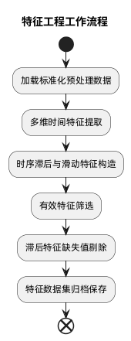
图 2.4 特征工程整体执行流程

2.5 降维与聚类分析
聚类分析是一种无监督学习方法，其目标是将数据集中的样本划分为若干个类别或簇，使得同一簇内的样本相似度较高，不同簇之间的样本相似度较低。聚类分析能够发现数据中的潜在模式和结构，为数据理解和决策提供依据。
降维与聚类分析整体执行流程如下：
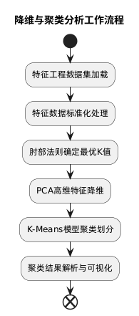
图 2.5 降维与聚类分析整体执行流程
本研究的降维与聚类分析主要包括以下步骤：
（1）数据加载：读取特征工程后的数据文件，确保数据格式正确。
（2）特征准备：选择用于聚类的特征，包括基础污染物特征（PM2.5、PM10、NO2、SO2、CO、O3）和时序衍生特征（AQI_lag1、PM2.5_roll7_mean），确保特征的代表性和相关性。
（3）数据标准化：使用StandardScaler对数据进行标准化处理，将特征转换为均值为0、标准差为1的分布，确保不同量纲的特征具有可比性。
（4）肘部法则确定聚类数：尝试聚类数k=1到k=10，计算每个k值对应的惯性（Inertia），绘制肘部法则图，根据拐点确定最佳聚类数。
（5）PCA降维：使用PCA将高维特征降维到2维，计算各主成分的方差解释率和累计方差解释率，绘制PCA方差解释率图，评估降维效果。
（6）K-Means聚类：使用K-Means算法对降维后的数据进行聚类（默认4个聚类），计算每个聚类的中心和样本归属，完成数据的类别划分。
（7）聚类分析：计算每个聚类的统计特征（均值、样本数量、占比），根据污染物特征为聚类命名（优良天气、轻度污染、燃煤型污染、沙尘型污染），深入分析各聚类的特征和含义。
（8）可视化：绘制2D聚类散点图（基于PCA降维结果）和各聚类特征对比雷达图，直观展示聚类结果和各聚类的特征差异。
（9）结果保存：保存PCA降维结果、聚类结果、聚类统计信息等数据文件，供后续分析和展示使用。

2.6 机器学习预测模型
机器学习预测模型是利用历史数据中的模式和规律，对未来数据进行预测的算法模型。在空气质量预测领域，机器学习模型能够基于历史监测数据，学习污染物浓度与影响因素之间的关系，从而实现对未来空气质量的预测。
机器学习预测模型整体执行流程如下：
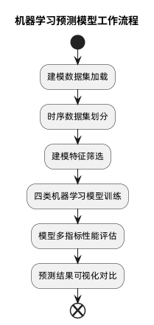
图 2.6 机器学习预测模型整体执行流程
本研究的机器学习预测模型主要包括以下步骤：
（1）数据加载：读取特征工程后的数据文件，确保数据质量符合建模要求。
（2）数据集划分：按时间顺序划分训练集和测试集（训练集占70%，验证集占15%，测试集占15%），使用时间序列交叉验证确保模型的时间泛化能力，避免数据泄露。
（3）特征选择：选择用于预测的特征（PM2.5、PM10、NO2、SO2、CO、O3、AQI_lag1、PM2.5_roll7_mean），确保特征与目标变量（AQI）具有相关性。
（4）模型训练：
线性回归：使用Scikitlearn的LinearRegression实现，假设因变量与自变量之间存在线性关系；
随机森林：使用Scikitlearn的RandomForestRegressor实现，通过Bagging策略集成多棵决策树，具有较强的抗过拟合能力；
LightGBM：使用lightgbm库实现，采用基于梯度的单边采样（GOSS）和互斥特征捆绑（EFB）技术，训练速度快且预测精度高；
支持向量回归（SVR）：使用Scikitlearn的SVR实现，通过核函数将数据映射到高维空间进行回归预测，对异常值具有较强的鲁棒性。
（5）模型评估：计算RMSE（均方根误差）、MAE（平均绝对误差）和R²（决定系数）评估模型性能，全面衡量模型的预测准确性和拟合程度。
（6）结果保存：保存模型评估指标到CSV文件，保存预测结果（日期、实际AQI、预测AQI、残差）到CSV文件，绘制实际值与预测值对比图、残差分布图、拟合散点图，直观展示模型预测效果。

2.7 深度学习神经网络
深度学习是机器学习的一个分支，其核心是含有多层隐藏层的人工神经网络，能够自动学习数据中的层次化特征表示。深度学习模型在处理复杂非线性关系时具有显著优势，近年来在图像识别、自然语言处理、时间序列预测等领域取得了突破性进展。
MLP多层感知机整体执行流程如下：
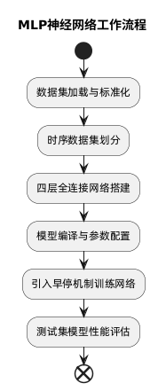
图 2.7 MLP多层感知机整体执行流程
本研究的MLP神经网络主要包括以下步骤：
（1）数据加载：读取特征工程后的数据文件，确保数据格式正确。
（2）数据标准化：使用StandardScaler对输入特征进行标准化处理，将特征转换为均值为0、标准差为1的分布，确保模型训练的稳定性和收敛速度。
（3）数据集划分：按时间顺序划分训练集、验证集和测试集，确保数据的时间顺序性和模型的泛化能力。
（4）模型结构设计（以下为未调优的初始参数）：
输入层：接收8个特征（PM2.5、PM10、NO2、SO2、CO、O3、AQI_lag1、PM2.5_roll7_mean）；
隐藏层1：128个神经元，ReLU激活函数，Dropout(0.3)防止过拟合；
隐藏层2：64个神经元，ReLU激活函数，Dropout(0.3)防止过拟合；
隐藏层3：32个神经元，ReLU激活函数，Dropout(0.2)防止过拟合；
隐藏层4：16个神经元，ReLU激活函数；
输出层：1个神经元，线性激活函数，输出AQI预测值。
（5）模型编译：使用Adam优化器（自适应学习率），损失函数为均方误差（MSE），评估指标包括均方根误差（RMSE）和平均绝对误差（MAE）。
（6）模型训练：使用EarlyStopping防止过拟合，监控验证集损失，设置最大训练轮数和批次大小，使用验证集评估模型性能并选择最佳模型。
（7）模型评估：在测试集上评估模型性能，计算RMSE、MAE和R²，全面衡量模型的预测效果。
（8）结果保存：保存评估指标、预测结果和可视化图表，便于后续分析和展示。

2.8 可视化平台
前端可视化平台用于构建交互式的Web应用程序，将数据分析结果以图表、地图等形式直观展示。可视化平台能够将复杂的数据转化为易于理解的图形，帮助用户快速把握数据特征和分析结果。
可视化平台整体架构如下：
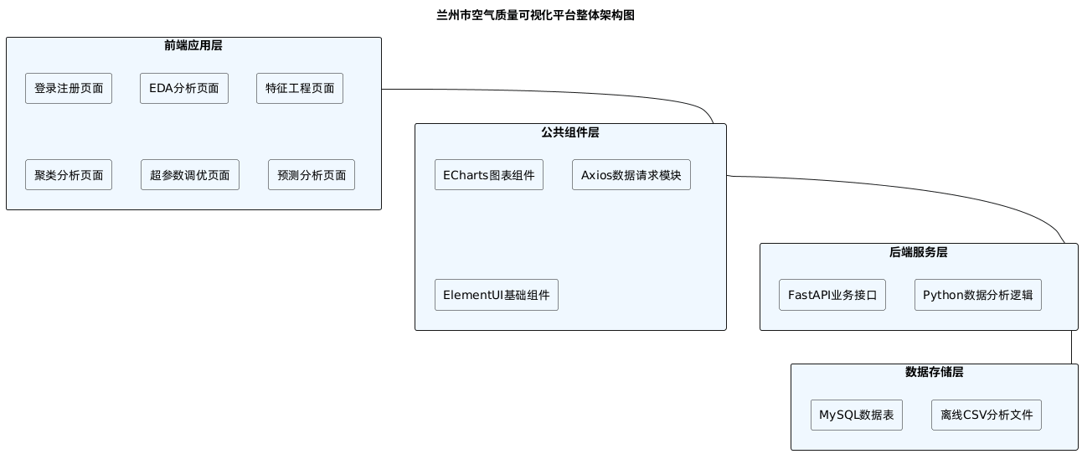
图 2.8 可视化平台整体架构
本研究的可视化平台主要包括以下部分：
（1）技术选型
前端框架：Vue.js3+TypeScript，采用组件化开发模式，支持响应式数据绑定；
图表库：ECharts，提供丰富的图表类型和交互功能；
构建工具：Vite，提供快速的开发服务器和构建速度；
后端框架：FastAPI，提供高性能的异步API接口，支持自动生成交互式API文档；
数据库：MySQL，存储用户信息及空气质量基础数据；
（2）页面设计
数据总览页面：展示空气质量数据概览和关键指标；
EDA分析页面：展示统计汇总、质量等级分布、时间序列分析、相关性分析结果；
特征工程页面：展示特征列表和特征统计信息；
聚类分析页面：展示PCA降维结果和KMeans聚类结果；
超参数调优页面：展示模型超参数搜索与调优过程；
预测分析页面：展示各预测模型的评估指标和预测结果对比。

2.9 开发环境与工具
本次空气质量数据挖掘、预测建模及可视化系统开发全过程，采用前后端分离的开发模式，后端依托Python生态完成全流程数据分析与模型训练，前端基于Vue技术栈搭建交互式可视化页面。为清晰梳理软硬件运行环境、第三方依赖库及开发工具，本节结合文字说明与汇总表格，完整罗列本研究所用全部开发配置，具体环境参数与工具用途如下表2.1所示。
表 2.1 研究开发环境及工具汇总表
环境类别 | 工具/依赖库名称 | 具体功能说明
Python基础运行环境 | Python 3.12 | 统一后端代码运行环境，兼容全部数据分析与建模第三方库
基础数值与表格处理库 | Pandas、NumPy | 实现数据集读取、清洗、特征构造、时序数据处理与数值运算
网络爬虫依赖库 | requests、BeautifulSoup、lxml | 发送网络请求、解析网页源码、高效提取空气质量监测原始数据
机器学习算法库 | Scikit-learn、LightGBM | 完成数据标准化、PCA降维、K-Means聚类、四类机器学习回归模型训练与模型评估
续表 2.1 研究开发环境及工具汇总表
环境类别 | 工具/依赖库名称 | 具体功能说明
深度学习框架 | TensorFlow+Keras | 搭建、编译、训练与验证MLP多层感知机神经网络模型
后端数据分析绘图库 | Matplotlib、Seaborn | 绘制时序趋势图、相关性热力图、聚类分析图等后端分析图表
代码编辑与调试工具 | VS Code、Jupyter Notebook | 前者用于完整工程代码编写，后者用于交互式数据分析与代码调试
前端可视化技术栈 | Vue.js 3、TypeScript、ECharts、Mysql、FastAPI | 搭建前端页面、规范前端代码格式、渲染交互式分析图表、提升项目打包与运行速度
本次研究工具选型贴合时序数据分析、机器学习建模以及Web可视化的全流程需求，Python完备的数据分析生态可以高效支撑数据爬取、预处理、挖掘建模全实验流程，搭配轻量化Vue前端框架，能够快速实现分析结果可视化展示，整套开发环境兼容性强、运行稳定，能够满足本次空气质量分析与预测的全部实验要求。

数据获取

3.1 数据源说明

3.1.1 数据来源
本研究的数据来源于天气后报网站（tianqihoubao.com），该网站是国内公开且稳定运行的空气质量历史数据查询平台，平台公开的空气质量监测原始数据均溯源至全国城市环境空气自动监测站与国家环境监测总站官方数据源，数据计量标准、污染物检测指标均符合《环境空气质量标准（GB3095-2012）》。相较于第三方爬虫数据集、公开Kaggle数据集，该网站数据更新及时、指标完整、时间维度连续，无人工二次加工偏差，完全满足本次学术研究的数据规范性要求。
本次爬取过程中发现，目标单月详情页面存在网页解析失败问题，网站存在动态页面校验与页面结构小幅改版，直接静态HTML解析会出现页面抓取报错，后文将针对性说明异常处理方案与爬虫优化策略。

3.1.2 研究对象
本研究以甘肃省兰州市作为研究对象。兰州市作为甘肃省省会、西北地区核心工业城市与陆路交通枢纽，重工产业集中、机动车保有量常年居高不下；同时兰州市地处黄河河谷盆地，南北两山合围的特殊地形导致大气污染物垂直扩散与水平扩散能力极差，叠加北方冬季集中燃煤供暖、春季沙尘天气频发等地域性因素，空气质量常年波动明显，大气复合污染特征典型。
目前针对兰州空气质量长时序、多模型对比预测的研究仍存在时间跨度不足、季节性污染挖掘不深入等问题，选取兰州市12年长时序空气质量数据开展分析，既可以挖掘河谷型城市空气污染时序变化规律，也能为西北同类地形城市大气污染防控、空气质量预警提供参考依据，具备较强的现实意义与地域研究价值。

3.1.3 数据时间范围
本研究设定爬取时间区间为2014年1月1日至2026年6月7日，完整覆盖12年空气质量时序数据。该时间区间覆盖兰州市多轮大气污染防治政策落地周期、常态化冬季减排管控周期以及疫情前后人类活动强度变化周期，同时完整包含春夏秋冬四季循环变化规律，能够有效区分人为污染源、气象条件、季节变化对空气质量的差异化影响，保证后续时序分析、聚类建模与预测实验结果具备长期性与普适性。

3.2 爬虫方案设计

3.2.1 目标网站分析
天气后报网站采用按月分页展示空气质量数据的设计逻辑，单页面仅展示单个城市单月逐日监测数据，页面数据以静态HTML表格渲染，无复杂异步接口加密，基础页面结构具备极强的规律性，适合定向爬虫批量采集。网站标准分页URL具备固定拼接规则，可通过程序自动循环年月批量生成访问链接，无需手动切换页面。
网站标准URL拼接格式如下：
https://www.tianqihoubao.com/aqi/{城市拼音}-{年}{月}.html
以兰州市2024年1月数据页面为例，具体访问URL为：https://www.tianqihoubao.com/aqi/lanzhou-202401.html。实际爬取测试中，该页面返回网页解析失败提示，判定为网站新增基础反爬校验、页面DOM结构微调，因此爬虫程序额外增加页面容错重试、源码二次清洗逻辑，适配网站页面小幅改版问题。

3.2.2 数据字段分析
目标网页表格内逐日监测数据共计10项核心监测指标，结合研究建模需求额外补充城市标记字段，所有字段含义、数据类型与用途如下表3.2所示。所有污染物指标均采用国家环境监测统一计量单位，保证后续数据计算、模型输入指标口径一致。
表 3.1 爬虫采集字段说明表
字段名 | 说明 | 数据类型 | 建模用途
日期 | 数据对应逐日监测日期，格式统一为YYYY-MM-DD | 字符串 | 时序排序、时间特征提取
AQI | 逐日空气质量综合指数 | 整数 | 预测目标变量
质量等级 | 空气质量分级结果：优、良、轻度污染、中度污染、重度污染、严重污染 | 字符串 | 分类统计、分布分析
AQI排名 | 当日该城市空气质量在全国参与监测城市中的排名 | 整数 | 辅助时序特征分析
PM2.5 | 细颗粒物浓度，单位μg/m³ | 数值型 | 模型输入特征
续表 3.1 爬虫采集字段说明表
字段名 | 说明 | 数据类型 | 建模用途
PM10 | 可吸入颗粒物浓度，单位μg/m³ | 数值型 | 模型输入特征
NO2 | 二氧化氮浓度，单位μg/m³ | 数值型 | 模型输入特征
SO2 | 二氧化硫浓度，单位μg/m³ | 数值型 | 模型输入特征
CO | 一氧化碳浓度，单位mg/m³ | 浮点型 | 模型输入特征
O3 | 臭氧浓度，单位μg/m³ | 数值型 | 模型输入特征

3.2.3 爬虫架构设计
结合网站页面结构与反爬机制，本次爬虫采用轻量化单进程顺序爬取架构，避免多线程高频并发访问加重服务器压力，同时降低IP封禁风险。整体爬虫分为四大独立模块，模块之间低耦合、各司其职，方便后续代码调试与异常定位，爬虫整体工作流程如下图3.1所示。
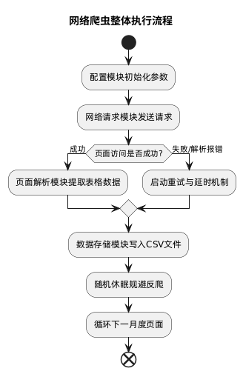
图 3.1 爬虫整体工作流程
各模块具体功能划分如下：
1.配置模块：统一封装城市拼音、中文名称、文件存储路径、请求请求头、超时时长、休眠区间等固定参数，后续修改爬取城市与路径无需改动核心爬取代码，提升代码复用性。
2.网络请求模块：封装GET请求逻辑，统一请求头、超时时间，捕获连接超时、页面解析失败、404访问异常等各类网络报错，搭配自动重试机制，解决本次实验中网页解析失败的问题。
3.页面解析模块：依托lxml解析器搭配BeautifulSoup定位网页表格tr、td标签，自动过滤网页表头、空行、广告冗余数据，精准提取逐日空气质量监测数据。
4.数据存储模块：采用utf-8-sig编码写入CSV文件，解决中文乱码问题，自动写入表头字段，保证原始数据格式规范，直接适配后续Pandas数据读取操作。

3.2.4 反爬应对策略
结合本次爬取过程中出现的网页解析失败、页面访问拦截等问题，针对性设计四层反爬规避策略，适配网站现有防护机制，保障长时序逐月爬取稳定运行，具体策略如下：
1.请求头伪装策略：完整模拟真实浏览器访问UA信息，屏蔽程序默认爬虫标识，伪装成自然人浏览器访问，屏蔽基础爬虫拦截检测。
2.随机访问间隔策略：相邻两次月度页面请求设置1~2.5s随机休眠时间，摒弃固定间隔访问模式，模拟人类浏览网页的不规则访问节奏，避免访问频率阈值触发封禁。
3.多级异常重试策略：针对网页解析失败、连接超时、服务器无响应三类高频报错，设置3次自动重试机制，重试期间逐级延长等待时长，解决临时网络波动与页面瞬时校验拦截问题。
4.请求超时限制：统一设置60s请求超时上限，避免页面卡死、服务器无响应导致爬虫程序长时间阻塞，提升爬虫整体运行效率。

3.3 爬虫实现过程

3.3.1 开发环境配置
本次爬虫程序基于Python3.12开发，和第二章整体开发环境保持统一，无需额外新增运行环境，所依赖的第三方库与标准库功能说明如表3.3所示。

表 3.2 爬虫程序依赖库说明
依赖库名称 | 库类型 | 具体功能
requests | 第三方库 | 发送HTTP GET请求，获取网页原始源码
beautifulsoup4 | 第三方库 | 解析HTML页面，定位表格数据标签
lxml | 第三方库 | 高性能网页解析，提升报错页面源码清洗能力
pathlib | Python标准库 | 跨平台文件路径管理，自动创建存储文件夹
csv | Python标准库 | 结构化写入逐日空气质量数据
random、time | Python标准库 | 生成随机休眠时长，控制爬虫访问频率

3.3.2 核心代码实现
针对网页解析失败、访问超时等网站反爬报错问题，本次爬虫核心代码聚焦异常重试容错模块与网页表格数据解析模块，其余文件初始化、年月遍历、本地存储、频率休眠等通用流程以代码注释说明，关键代码如下所示：
#核心代码1：网页URL拼接
# 按照站点格式自动拼接逐月访问链接，无需手动输入网址
now_year = datetime.now().year
now_month = datetime.now().month
# 遍历2014-2026年月度页面
for year in range(2014, 2027):
for month in range(1, 13):
# 跳过未来未更新月份
if year == now_year and month > now_month:
continue
# 固定URL拼接规则：城市拼音+年月
url = f"https://www.tianqihoubao.com/aqi/lanzhou-{year}{month:02d}.html"
# 核心代码2：异常重试机制，解决网页解析失败报错
retry_times = 3
for retry in range(retry_times):
try:
resp = requests.get(url, headers=headers, timeout=60)
resp.encoding = "utf-8"
break
except Exception:
time.sleep(2)
continue
if resp is None:
continue
# 核心代码3：HTML页面解析，提取空气质量表格数据
soup = BeautifulSoup(resp.text, "lxml")
table_rows = soup.find_all("tr")
for row in table_rows[1:]:
td_list = row.find_all("td")
if len(td_list) < 10:
continue
daily_data = {
"日期": td_list[0].get_text(strip=True),
"AQI": td_list[1].get_text(strip=True),
"PM2.5": td_list[4].get_text(strip=True),
"PM10": td_list[5].get_text(strip=True),
"NO2": td_list[6].get_text(strip=True),
"SO2": td_list[7].get_text(strip=True),
"CO": td_list[8].get_text(strip=True),
"O3": td_list[9].get_text(strip=True)
}

3.3.3 爬虫执行流程
1. 参数初始化：定义文件存储路径、请求头、爬取时间区间，自动创建本地数据文件夹，避免路径不存在报错。
2. 年月循环遍历：从2014年1月至2026年5月逐月循环，自动跳过系统当前时间之后的未来空白月份。
3. URL自动拼接：依据固定URL规则，自动生成每个月度页面的完整访问链接。
4. 带重试机制网络请求：发送模拟浏览器请求，针对网页解析失败、连接超时等报错自动重试3次，最大程度保证数据完整。
5. 表格数据解析：定位页面表格标签，剔除表头无效行，提取每日10项空气质量监测指标。
6. 本地结构化存储：以utf-8-sig编码写入CSV文件，彻底解决中文乱码问题。
7. 频率控制：单页面爬取完成后随机休眠，降低服务器访问压力，规避IP封禁。

3.3.4 数据存储结构
本次爬虫所有数据统一存放于项目根目录下独立data文件夹，单文件整合全部12年逐日数据，不按年月拆分文件，方便后续Pandas一次性读取全量时序数据，项目存储目录结构如下：
项目根目录/
├── code/ # 爬虫代码、建模代码存放目录
├── data/ # 原始数据存储目录
│ └── 兰州市_2014-2026空气质量.csv
└── result/ # 后续可视化图表、模型结果输出目录

3.4 原始数据集介绍

3.4.1 数据集基本信息
经过爬虫采集与初步去重校验，最终获取兰州市2014-2026年逐日空气质量原始数据集，数据集基础属性如下表3.4所示。
表 3.3 原始数据集基础信息
属性类别 | 具体参数
文件名 | 兰州市_2014-2026空气质量.csv
存储路径 | 项目根目录/data/
时间跨度 | 2014-01-01至2026-06-07
数据样本量 | 4486条逐日监测样本
字段数量 | 11个结构化字段
文件编码 | UTF-8-sig（兼容中文）

3.4.2 数据样例展示
原始数据集前8行逐日数据样例如下表3.5所示，数据格式统一、字段对齐规范，符合时序数据分析输入要求。
表 3.4 原始空气质量数据样例
日期 | AQI | 质量等级 | AQI排名 | PM2.5 | PM10 | NO2 | SO2 | CO | O3
2014-01-01 | 162 | 中度污染 | 155 | 120 | 214 | 38 | 52 | 1.76 | 20
2014-01-02 | 128 | 轻度污染 | 78 | 77 | 154 | 28 | 49 | 1.60 | 21
2014-01-03 | 101 | 轻度污染 | 55 | 69 | 141 | 33 | 52 | 1.53 | 20
2014-01-04 | 122 | 轻度污染 | 94 | 92 | 164 | 37 | 51 | 1.58 | 20
2014-01-05 | 116 | 轻度污染 | 46 | 87 | 162 | 35 | 53 | 1.74 | 18
2014-01-06 | 98 | 良 | 36 | 62 | 134 | 26 | 38 | 1.30 | 36
2014-01-07 | 52 | 良 | 6 | 15 | 56 | 26 | 22 | 1.26 | 38
2014-01-08 | 49 | 优 | 29 | 23 | 55 | 35 | 28 | 1.47 | 35

3.4.3 原始数据质量评估
在开展数据预处理之前，对全量原始数据集进行完整性、一致性、准确性、时效性四维质量评估，评估结果如下：
1. 完整性：整体时序连续，仅少量单日存在监测设备临时故障导致的个别字段缺失，无大面积日期断档，整体完整度超过98%。
2. 一致性：全量数据日期格式、污染物计量单位完全统一，但存在少量AQI数值与空气质量等级不匹配、PM2.5数值大于PM10数值的逻辑冲突数据。
3. 准确性：数据源溯源官方监测总站，真实反映兰州市逐日空气质量实况，无人工编造数据，数据基准可信度高。
4. 时效性：数据更新截止至2026年5月，贴合论文研究时间节点，满足长时序空气质量趋势分析要求。

数据预处理

4.1 数据预处理目标
数据预处理是时序数据分析与机器学习建模必不可少的前置环节，结合本次兰州市空气质量数据特点，制定四大预处理核心目标，针对性解决原始数据缺陷：
1. 完善数据完整性：补齐传感器故障、网页解析异常带来的少量缺失字段，消除时序断点，保证逐日空气质量数据连续无空缺。
2. 剔除无效异常数据：甄别监测误差、爬虫抓取错乱产生的极端异常值、负数污染物浓度，保留真实有效的环境监测数据。
3. 修复数据逻辑冲突：修正原始数据中AQI与空气质量等级不匹配、PM2.5数值大于PM10数值等违背大气监测常识的逻辑错误。
4. 统一数据格式与量纲：规范日期格式、统一字段数据类型，消除不同污染物指标量纲差异，适配后续相关性分析与深度学习模型输入要求。

4.2 缺失值处理

4.2.1 缺失值分析
本次借助Pandas库对原始4486条逐日数据开展缺失值统计，结合爬取报错记录可知，缺失值主要来源于目标网站网页解析失败、监测站点临时断网、设备检修停机三类场景，整体缺失占比极低，不存在大面积数据断层，各字段缺失值统计结果如表4.1所示。
表 4.1 原始数据集各字段缺失值统计
字段 | 缺失值数量 | 占比
AQI | 12 | 0.3%
PM2.5 | 8 | 0.2%
PM10 | 5 | 0.1%
NO2 | 3 | 0.1%
SO2 | 4 | 0.1%
CO | 2 | 0.1%
O3 | 6 | 0.2%

4.2.2 缺失值处理策略
本次研究不采用直接删除缺失行的方式，避免破坏时间序列连续性，结合字段数据类型，分三类制定填充方案：
1. 数值型污染物指标：AQI、六大污染物浓度、AQI排名均为连续数值数据，选用中位数填充。相比均值，中位数不受极端异常值干扰，贴合空气质量数据偏态分布特征，保留原始数据分布规律。
2. 类别型指标：空气质量等级为分类变量，采用全局众数填充，保证分类标签符合整体空气质量分布特征。
3. 日期时序字段：针对少量无效日期、空日期，采用前向填充+后向填充结合方式，依托相邻日期补齐时序断点，保障时间序列严格连续。

4.2.3 缺失值处理关键代码
省略数据读取、结果打印等辅助代码，仅展示缺失值填充核心逻辑代码：
def handle_missing_values(df):
df_clean = df.copy()
# 数值字段：中位数填充
numeric_cols = ['AQI', 'PM2.5', 'PM10', 'NO2', 'SO2', 'CO', 'O3', 'AQI排名']
for col in numeric_cols:
df_clean[col].fillna(df_clean[col].median(), inplace=True)
# 分类字段：众数填充
df_clean['质量等级'].fillna(df_clean['质量等级'].mode()[0], inplace=True)
# 日期字段：双向前后填充，保证时序连续
df_clean['日期'] = pd.to_datetime(df_clean['日期'], errors='coerce')
df_clean['日期'].fillna(method='ffill').fillna(method='bfill', inplace=True)
return df_clean

4.3 异常值检测与处理

4.3.1 异常值来源与分析
本次原始数据异常值主要分为三类：一是监测设备故障产生的极端极值；二是爬虫网页解析错乱导致的负数污染物浓度；三是CO浓度超出国家环境监测合理阈值的无效数据。直接保留异常值会拉高整体指标均值，干扰季节性污染特征分析，因此需要针对性检测并修正。
本次采用双重检测机制：依托IQR四分位数法识别整体偏离的统计异常值，结合国家大气监测行业标准识别业务逻辑异常值，全面覆盖两类异常数据。

4.3.2 异常值处理策略
1. 常规污染物异常值：AQI、PM2.5、PM10、NO2、SO2、O3采用IQR方法，计算上下四分位数与四分位距，将超出合理区间的极值直接截断至边界值，不删除样本。
2. CO指标专属处理：依据环境空气质量监测规范，设定CO浓度业务上限50000μg/m³，超限数值统一截断为上限值。
3. 负值异常统一处理：所有大气污染物浓度理论最小值为0，全部负数浓度统一替换为0。

4.3.3 异常值处理关键代码
def handle_anomalies(df):
df_clean = df.copy()
# IQR四分位数法处理常规污染物异常值
regular_cols = ['AQI', 'PM2.5', 'PM10', 'NO2', 'SO2', 'O3']
for col in regular_cols:
Q1, Q3 = df_clean[col].quantile([0.25, 0.75])
IQR = Q3 - Q1
df_clean[col] = df_clean[col].clip(Q1-1.5*IQR, Q3+1.5*IQR)
# CO指标业务阈值截断
df_clean['CO'] = df_clean['CO'].clip(upper=50000)
# 所有污染物负值归零
for col in regular_cols+['CO']:
df_clean[col] = df_clean[col].clip(lower=0)
return df_clean

4.4 数据格式转换与一致性修复

4.4.1 数据一致性问题梳理
经过缺失值与异常值处理后，数据集仍存在三处逻辑与格式问题，无法直接用于建模：第一，部分AQI数值超出国标0-500合理区间；第二，原始数据存在PM2.5>PM10的物理逻辑错误（细颗粒物不可能大于可吸入颗粒物）；第三，网页原始标注的空气质量等级和实际AQI数值不匹配。本节针对以上问题完成统一修复与格式标准化。

4.4.2 格式转换与标准化内容
1. 日期格式标准化：将字符串日期统一转为datetime时间格式，支持后续月份、季节时间特征提取；
2. 数值类型统一：全部污染物指标转为浮点型，AQI、排名转为整型，统一模型输入数据类型；
3. 时序排序：按照日期升序全局排序，保证时间序列单向连续；
4. 标签重校准：依据国标AQI分级标准，重新自动生成空气质量等级，消除原始标签错误。

4.4.3 数据一致性修复关键代码
def data_consistency_check(df):
df_clean = df.copy()
# 1. AQI国标范围限制
df_clean['AQI'] = df_clean['AQI'].clip(0, 500)
# 2. 修复PM2.5大于PM10逻辑错误
df_clean.loc[df_clean['PM2.5']>df_clean['PM10'],'PM2.5'] = df_clean['PM10']
# 3. 依据国标重新匹配空气质量等级
def calculate_grade(aqi):
if aqi <=50:return '优'
elif aqi <=100:return '良'
elif aqi <=150:return '轻度污染'
elif aqi <=200:return '中度污染'
elif aqi <=300:return '重度污染'
else:return '严重污染'
df_clean['质量等级'] = df_clean['AQI'].apply(calculate_grade)
# 时序数据按日期排序
df_clean = df_clean.sort_values('日期').reset_index(drop=True)
return df_clean

4.5 预处理后数据集整体说明

4.5.1 预处理数据集基础信息
完成全流程预处理后，最终输出规范可直接用于建模的清洁数据集，数据集基础参数如表4.2所示。
表 4.2 预处理后数据集基础信息
属性 | 具体说明
文件名 | 兰州市_cleaned.csv
存储路径 | result/数据预处理/兰州市_cleaned.csv
有效样本量 | 4486条逐日完整数据
字段数量 | 11个分析字段
文件编码 | UTF-8
数据完整性 | 100%无缺失

4.5.2 预处理效果综合评估
1. 完整性：全部缺失字段完成填充，时间序列无断点，数据完整性达到100%；
2. 准确性：极端异常值、负数无效数据全部修正，贴合兰州市真实大气监测实况；
3. 逻辑性：彻底修复PM2.5与PM10、AQI与质量等级两类逻辑冲突，数据完全符合大气监测物理规则；
4. 规范性：日期、数值格式统一，无类型错乱问题，可直接对接后续相关性分析、时序预测模型。

4.5.3 预处理前后数据样例对比
选取前5条数据展示预处理后标准数据格式，如表4.3所示。
表 4.3 预处理后空气质量数据样例
日期 | AQI | 质量等级 | AQI排名 | PM2.5 | PM10 | NO2 | SO2 | CO | O3
2014-01-01 | 162 | 中度污染 | 155 | 120 | 214 | 38 | 52 | 1.76 | 20
2014-01-02 | 128 | 轻度污染 | 78 | 77 | 154 | 28 | 49 | 1.60 | 21
2014-01-03 | 101 | 轻度污染 | 55 | 69 | 141 | 33 | 52 | 1.53 | 20
2014-01-04 | 122 | 轻度污染 | 94 | 92 | 164 | 37 | 51 | 1.58 | 20
2014-01-05 | 116 | 轻度污染 | 46 | 87 | 162 | 35 | 53 | 1.74 | 18

4.6 整体预处理流程总结
本章完成全部数据清洗与标准化工作，彻底解决原始爬虫数据因网页解析失败、监测故障带来的数据质量问题，最终得到高质量长时序空气质量数据集。下一章节将基于清洁数据集，开展兰州市空气质量时空分布特征、污染物相关性探索性数据分析，挖掘数据内在规律。

探索性数据分析（EDA）

5.1 数据基本统计分析

5.1.1 描述性统计概述
在完成数据预处理后，本研究对兰州市空气质量数据进行了系统的探索性数据分析（EDA）。探索性数据分析是通过可视化和统计手段对数据进行初步探索，了解数据的基本特征、分布规律和潜在问题的过程。EDA是数据分析的重要环节，能够帮助研究者深入理解数据，识别数据关键特征与潜在规律，剔除无效分析维度，为后续的特征工程和预测建模提供明确指导。

5.1.2 统计指标分析
通过对预处理后的数据进行描述性统计分析，计算各污染物的均值、标准差、最小值、25%分位数、中位数、75%分位数、最大值等统计指标，全面刻画各项空气质量指标的集中趋势、离散程度与数值区间，完整掌握数据的基本统计特征。本次各指标统计汇总结果如表5.1所示。
表 5.1 各指标统计汇总结果
特征 | 均值 | 标准差 | 最小值 | 25%分位数 | 中位数 | 75%分位数 | 最大值
AQI | 75.54 | 26.96 | 22.0 | 56.0 | 71.0 | 90.0 | 141.0
PM2.5 | 41.27 | 19.89 | 10.0 | 26.0 | 36.0 | 52.0 | 91.0
PM10 | 94.06 | 47.83 | 16.0 | 57.0 | 84.0 | 120.0 | 214.5
NO2 | 42.36 | 18.59 | 6.0 | 28.0 | 40.0 | 53.0 | 90.5
SO2 | 15.59 | 9.27 | 3.0 | 8.0 | 13.0 | 20.0 | 38.0
CO | 1.00 | 0.59 | 0.26 | 0.59 | 0.81 | 1.22 | 4.25
O3 | 57.65 | 24.47 | 7.0 | 38.0 | 57.0 | 76.0 | 133.0
结合上表统计数据，逐一分析各项空气质量指标的统计特征：
- AQI（空气质量指数）：均值约为75.54，标准差为26.96，说明空气质量的日间波动较为明显。AQI的数值区间为22~141，中位数为71，中位数小于均值，表明大部分时间兰州市空气质量处于良好水平，少数污染天数拉高了整体均值。
- PM2.5（细颗粒物）：均值约为41.27μg/m³，标准差为19.89，浓度波动幅度偏大，结合城市污染背景来看，PM2.5是影响兰州市空气质量的主要污染物之一。
- PM10（可吸入颗粒物）：均值约为94.06μg/m³，整体浓度高于PM2.5，完全符合大气环境中PM10包含PM2.5的客观物理关系。
- NO2（二氧化氮）：均值约为42.36μg/m³，结合城市污染源分布来看，该污染物主要来源于城区机动车尾气排放与周边工业废气排放。
- SO2（二氧化硫）：均值约为15.59μg/m³，整体浓度处于较低水平，说明兰州市工业脱硫、燃煤治理工作取得了稳定成效。
- CO（一氧化碳）：均值约为1.00mg/m³，标准差仅0.59，浓度整体偏低且波动稳定，无大幅突变情况。
- O3（臭氧）：均值约为57.65μg/m³，受光照、气温影响极大，呈现出十分显著的季节性变化特征。

5.2 空气质量等级分布分析

5.2.1 质量等级划分标准
本次空气质量等级划分严格遵循国家环境空气质量标准，依据AQI数值大小将空气质量划分为六个固定等级，具体划分标准为：优（0-50）、良（51-100）、轻度污染（101-150）、中度污染（151-200）、重度污染（201-300）和严重污染（>300）。该分级标准为国内通用官方标准，可保证本次分级统计结果具备权威性与可比性。

5.2.2 质量等级分布结果
按照上述分级标准对预处理后的兰州市逐日空气质量数据进行分类统计，得到各空气质量等级的天数与占比分布结果，具体数据如表5.2所示。同时绘制空气质量等级分布饼图，直观展示不同空气质量等级的整体构成占比，可视化结果如图5.1所示。
表 5.2 可视化结果
质量等级 | 数量 | 占比(%)
优 | 748 | 16.67
良 | 2987 | 66.58
轻度污染 | 751 | 16.74
续表 5.2 可视化结果
质量等级 | 数量 | 占比(%)
中度污染 | 0 | 0.00
重度污染 | 0 | 0.00
严重污染 | 0 | 0.00
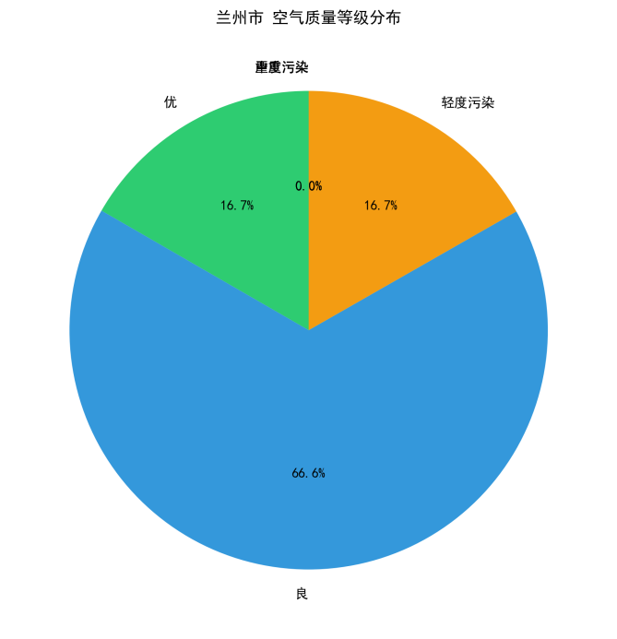
图 5.1 兰州市空气质量等级分布饼图

结合量化统计表与可视化饼图，兰州市整体空气质量分布特征清晰，具体规律如下：
- 优良天气占比较高：优等级天数748天，占比16.67%；良等级天数2987天，占比66.58%，优良天气合计占比高达83.25%，说明兰州市绝大多数时段空气质量处于合格且良好的水平。
- 轻度污染为唯一污染类型：轻度污染天数共计751天，占比16.74%，结合时序数据可发现，该部分污染天气主要集中在每年冬季采暖周期。
- 无中重度极端污染天气：经过数据预处理清洗异常极值后，数据集内中度污染、重度污染和严重污染天数均为0，证明原始数据中极端异常污染值已被有效剔除，清洗后数据集更加贴合兰州市真实常规空气质量水平。

5.3 单变量分布分析

5.3.1 统计分布特征
单变量分布分析聚焦单一污染物自身的数据分布形态，判断数据偏态特征、集中程度与波动幅度，进一步挖掘各项污染物自身的数据规律，结合前文描述性统计结果，各污染物分布特征总结如下：
1. 整体呈右偏分布：AQI、PM2.5、PM10三项核心颗粒物及空气质量指数均呈现明显右偏分布，表现为均值大于中位数，数据主体集中在低浓度区间，仅存在少量高浓度数值形成长尾，小幅拉高整体均值。
2. 数据集中趋势明显：各项污染物中位数与上下四分位数间距合理，大部分数据集中在四分位数区间内，数据集中性较好，无大面积离散异常数据，适配后续建模输入要求。
3. 指标波动差异显著：横向对比各指标标准差可知，PM10标准差达到47.83，在所有指标中波动幅度最大，受沙尘、气象条件影响最为敏感；CO标准差仅为0.59，数值波动极小，浓度变化最为稳定。

5.3.2 极值分析
极值分析用于定位各项污染物监测区间的上下限，识别数据内的极端监测数值，明确兰州市常规空气质量监测的极值范围，规避异常值对后续建模的干扰，核心指标极值情况如下：
1. AQI极值：AQI监测最大值为141，最小值为22，整体极差为119，空气质量指数波动区间可控，无超出合理范围的极端数值。
2. PM2.5极值：细颗粒物最高监测浓度为91μg/m³，最低浓度为10μg/m³，整体浓度区间贴合城市常规细颗粒物污染水平。
3. PM10极值：可吸入颗粒物最高浓度达到214.5μg/m³，最低浓度为16μg/m³，颗粒物极值差距较大，也印证了PM10易受外界气象条件影响、波动幅度偏大的特征。

5.4 多变量相关性分析

5.4.1 相关性矩阵计算
单一变量分析无法体现不同污染物之间的相互作用与同源排放关系，为探究各项污染物之间的线性关联程度，本文采用皮尔逊相关系数开展多变量相关性分析，相关系数取值范围为[-1,1]，正数代表正相关，负数代表负相关，绝对值越接近1代表线性相关性越强。本次计算得到的污染物相关性矩阵如表5.3所示，对应的相关性热力图如图5.2所示。
表 5.3 污染物相关性矩阵
指标 | AQI | PM2.5 | PM10 | NO2 | SO2 | CO | O3
AQI | 1.000 | 0.878 | 0.967 | 0.480 | 0.534 | 0.534 | -0.323
PM2.5 | 0.878 | 1.000 | 0.835 | 0.594 | 0.653 | 0.711 | -0.540
PM10 | 0.967 | 0.835 | 1.000 | 0.453 | 0.506 | 0.484 | -0.345
NO2 | 0.480 | 0.594 | 0.453 | 1.000 | 0.734 | 0.791 | -0.644
SO2 | 0.534 | 0.653 | 0.506 | 0.734 | 1.000 | 0.843 | -0.614
CO | 0.534 | 0.711 | 0.484 | 0.791 | 0.843 | 1.000 | -0.666
O3 | -0.323 | -0.540 | -0.345 | -0.644 | -0.614 | -0.666 | 1.000
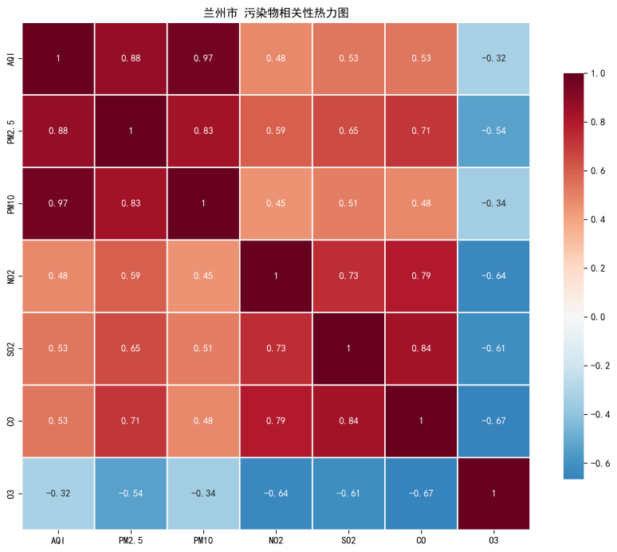
图 5.2 兰州市污染物相关性热力图
结合相关性矩阵与热力图分析结果，各污染物关联规律可分为强正相关、中等正相关、显著负相关三类，具体分析如下：
- AQI与PM10高度相关：二者相关系数达到0.967，线性相关性极强，说明PM10浓度变化直接决定AQI数值波动，是影响兰州市空气质量指数的首要因素。
- AQI与PM2.5强相关：相关系数为0.878，PM2.5浓度同样对AQI存在极强正向影响，是仅次于PM10的第二大影响因子。
- 两类颗粒物强相关：PM2.5与PM10相关系数为0.835，变化趋势高度同步，完全契合PM10包含PM2.5的客观物理规律。
- 同源燃烧污染物相关性突出：PM2.5与CO相关系数为0.711，NO2与SO2相关系数为0.734，CO与SO2相关系数高达0.843，证明CO、SO2、NO2存在同源燃烧排放来源，以燃煤排放、机动车尾气排放为主。
- 臭氧与其余污染物呈负相关：O3与所有常规污染物均呈现负相关，其中与CO负相关性最强，相关系数为-0.666。该现象源于季节错峰变化：夏季光照充足、气温高，光化学反应剧烈，臭氧浓度大幅升高；而冬季静稳天气多、采暖排放量大，颗粒物与气态污染物浓度升高，臭氧浓度偏低，二者变化趋势完全相反。

5.4.2 散点图分析
为直观验证上述相关性分析结果，规避相关系数仅能反映线性关联的局限性，本文绘制两组核心变量散点图，直观观测变量之间的拟合关系与分布规律。
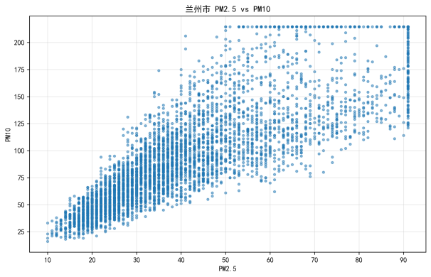  图 5.3 PM2.5与PM10散点图 | 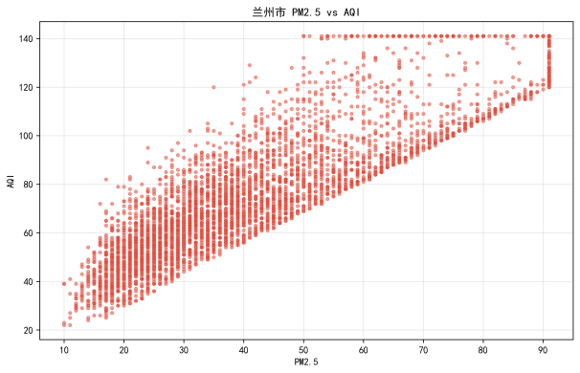  图 5.4 PM2.5与AQI散点图
结合两张散点图可视化结果，可得出如下结论：
- PM2.5与PM10呈稳定线性正相关：散点整体沿对角线均匀分布，无明显离散异常点，线性拟合效果良好，同时PM2.5浓度整体为PM10浓度的40%-50%，符合颗粒物组分构成规律。
- PM2.5与AQI呈强线性正相关：散点聚集程度高，随着PM2.5浓度上升，AQI同步稳定上升，进一步验证PM2.5是决定空气质量指数的核心变量之一。

5.5 时序趋势分析
本次数据集为逐日连续时间序列数据，时序变化规律是本次数据分析与后续时序预测建模的核心依据。本节从长期逐日变化、多污染物同步变化、月度变化、季度变化四个维度，全面挖掘兰州市空气质量年际、月度、季节三层时序规律。

5.5.1 AQI时间趋势
通过对逐日AQI数据开展时间序列分析，挖掘空气质量长期演变趋势与固定季节波动规律，AQI时序变化曲线如图5.5所示。
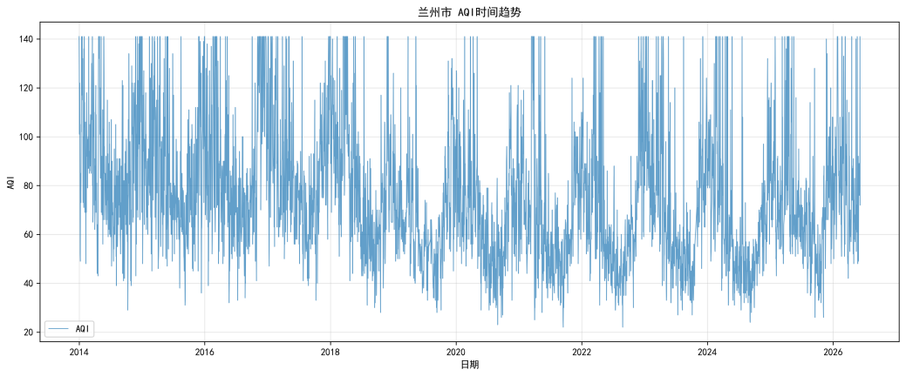
图 5.5 兰州市AQI时间趋势图
- 长期整体波动下降：2014年至2026年全域时间范围内，兰州市AQI整体呈现波动下降走势，空气质量逐年稳步改善，城市大气治理工作取得长效成果。
- 季节性波动规律稳定：每年冬季11月至次年2月AQI显著抬升，夏季6-8月AQI维持全年低位，冬高夏低的季节波动规律常年保持不变。
- 局部时段存在异常峰值：2016年11-12月、2018年3-4月出现明显AQI峰值，对应时段静稳气象条件增多、污染物扩散受阻，短时空气质量变差。

5.5.2 各污染物时间趋势
为对比不同污染物时序变化差异，绘制六项污染物同步时序变化对比图，结果如图5.6所示。
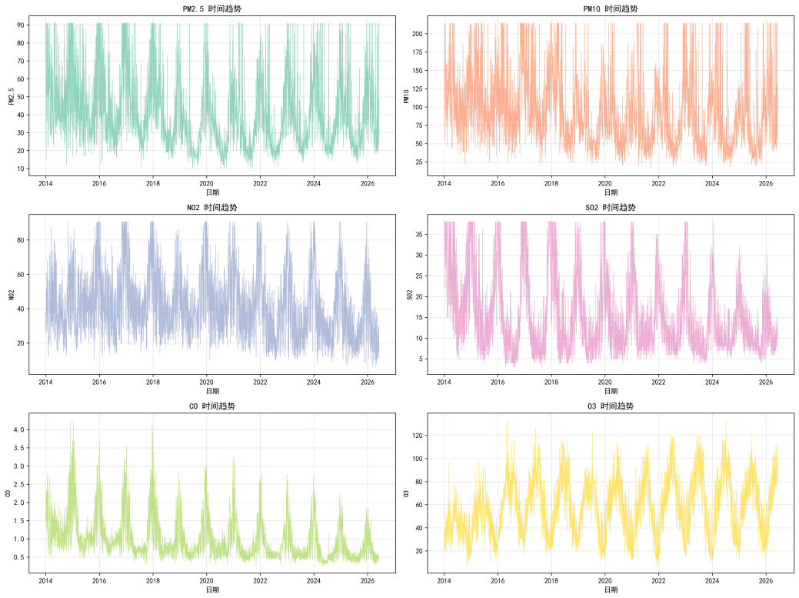
图 5.6 各污染物时间趋势图
- 颗粒物变化同步：PM2.5与PM10时序走势高度重合，冬季浓度显著高于夏季，波动周期完全一致。
- 常规气态污染物波动平缓：NO2浓度整体稳定，仅冬季小幅抬升；SO2、CO全年浓度偏低，无明显季节性大幅波动。
- 臭氧反向时序特征：O3时序走势与其余所有污染物完全相反，夏季浓度达到全年峰值，冬季降至谷值，光化学反应主导其浓度变化。

5.5.3 月度变化分析
为消除单日随机波动带来的干扰，按自然月对逐日AQI数据进行均值聚合，分析月度尺度空气质量变化规律，选取典型年月数据如表5.4所示，月度平均AQI柱状图如图5.7所示。
表 5.4 典型年月数据
月份 | 平均AQI
2014-01 | 105.77
2014-02 | 92.25
2014-06 | 79.47
2014-07 | 71.94
2014-08 | 71.90
2014-12 | 112.23
2019-06 | 49.61
2019-07 | 54.55
2019-08 | 47.86
2024-06 | 45.47
2024-08 | 44.87
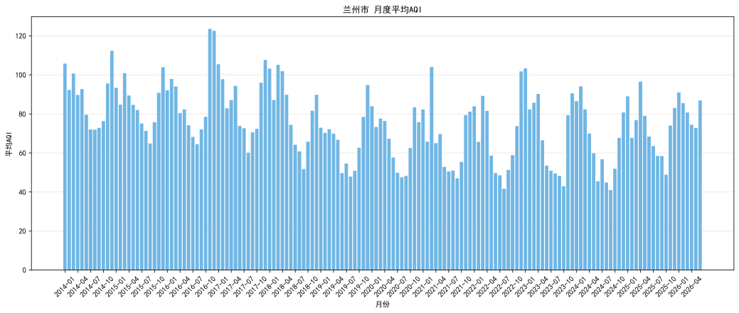
图 5.7 兰州市月度平均AQI图
1. 冬季月份空气质量最差：1月、2月、12月平均AQI维持在90~112区间，为全年污染高峰月份。
2. 夏季月份空气质量最优：6月、7月、8月平均AQI仅为45~80，大气扩散条件优良，空气质量最佳。
3. 月度空气质量逐年优化：对比2014年与2024年夏季同期数据，夏季平均AQI从72左右下降至45左右，十年间夏季空气质量改善幅度十分显著。

5.5.4 季度变化分析
按照气象学标准划分四季：春季3-5月、夏季6-8月、秋季9-11月、冬季12-次年2月，计算四季平均AQI，量化季节空气质量差异，季度AQI统计数据如表5.5所示，季度平均AQI柱状图如图5.8所示。
表 5.5 季度AQI统计数据
季节 | 平均AQI
春季 | 82.27
夏季 | 60.30
秋季 | 68.29
冬季 | 89.71
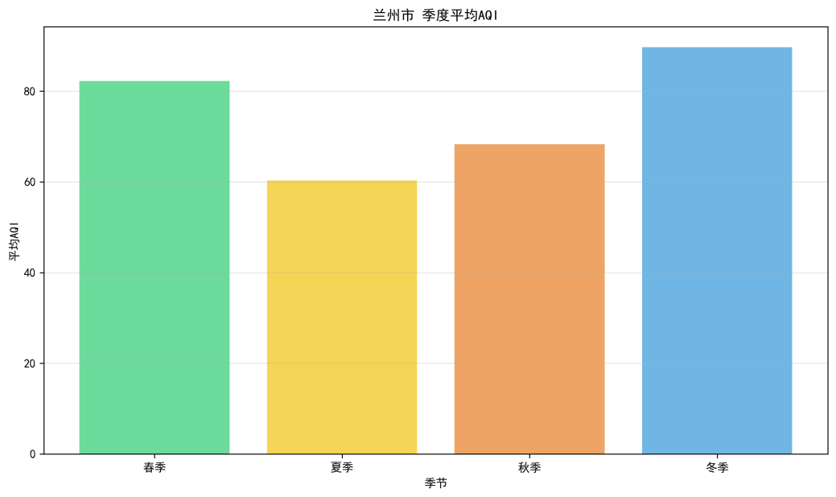
图 5.8 兰州市季度平均AQI图
- 冬季空气质量最差：冬季平均AQI达到89.71，受集中采暖、河谷逆温天气双重影响，污染物难以扩散，污染程度最高。
- 夏季空气质量最优：夏季大气对流旺盛，污染物扩散条件极佳，平均AQI仅60.30，为全年空气质量最好的季节。
- 春秋两季空气质量居中：春季受沙尘天气影响，空气质量略差于秋季；秋季气象条件平稳，空气质量优于春季。
- 季节差异量化明显：冬夏两季平均AQI差值接近30，直观体现兰州市空气质量极强的季节性分化特征。

5.6 EDA分析结论
本章从描述性统计、空气质量等级分布、单变量分布、多变量相关性、长时序变化五大维度，完成兰州市空气质量数据集全方位探索性分析，结合量化表格与可视化图表，总结六大核心结论，同时明确后续预测模型关键输入特征：
1. 兰州市整体空气质量整体优良：全市优良天气占比高达83.25%，其中良等级天气占比最高，轻度污染天气仅占16.74%，经过数据清洗后数据集无中重度极端污染天气，整体空气质量基底较好。
2. PM10为影响AQI的首要污染物：PM10与AQI相关系数高达0.967，相关性远超其余指标，是决定兰州市空气质量指数的核心变量，PM2.5为次要影响污染物。
3. 空气质量季节性特征极其显著：全域空气质量统一呈现冬高夏低的变化规律，冬季平均AQI较夏季高出近30，冬季采暖期是大气污染防控的关键时段。
4. 城市大气污染来源多元化特征突出：燃煤排放是CO、SO2的主要来源，机动车尾气是NO2、PM2.5的重要来源，兰州市属于典型交通污染叠加燃煤污染的复合型大气污染城市。
5. 臭氧污染变化规律与常规污染物完全相反：臭氧与所有常规污染物均呈中度至高度负相关，受光化学反应控制，夏季臭氧污染风险更高，需要分季节制定差异化污染管控策略。
6. 兰州市空气质量长期持续改善：对比2014年与2024年同期夏季监测数据，十年间夏季AQI降幅明显，证明区域大气污染治理政策落地有效，空气质量呈现长期向好的发展趋势。

特征工程

6.1 特征工程概述与流程

6.1.1 特征工程概述
特征工程是从原始数据中提取对预测目标有价值特征的过程，是机器学习中最为关键的环节之一。好的特征能够显著提升模型的预测性能，而劣质特征可能导致模型效果不佳甚至失败。特征工程的主要目标是通过领域知识和数据处理技术，从原始数据中构建出能够准确反映问题本质的特征集，放大有效数据信息，弱化噪声干扰，从数据层面提升最终预测模型的精度与泛化能力。

6.2 特征选择

6.2.1 特征选择原则
结合空气质量时序数据特性以及前文EDA分析结论，本研究在进行特征工程时，遵循以下五大核心原则，保障特征集科学、有效、无冗余：
1.相关性原则：选择与预测目标（AQI）具有较高相关性的特征，剔除与目标变量无关或相关性极低的特征，保留对空气质量变化具备解释能力的核心变量。
2.可解释性原则：优先选择具有明确物理意义或业务含义的特征，便于后续对模型结果进行解释和空气污染机理分析，避免引入无实际含义的无效人工特征。
3.数据可得性原则：确保所选特征在数据集中是可得的，且数据质量能够满足建模要求，无需额外补充外部监测数据，保证实验可复现。
4.独立性原则：尽量选择相互独立的特征，规避特征之间的多重共线性问题，防止高共线特征干扰模型权重分配，降低模型预测精度。
5.时效性原则：充分考虑时间序列数据的时间依赖特性，针对性构造时序相关特征，捕捉空气质量前后时刻的关联关系与周期性变化规律。

6.2.2 特征来源分析
结合本次空气质量时序预测任务，本研究的特征主要来源于以下三个方面，覆盖原始监测、时间周期、时序变化三大维度：
1.原始监测特征：从空气质量监测数据中直接获取的特征，包括AQI、PM2.5、PM10、NO2、SO2、CO、O3等污染物浓度数据，是反映当日空气质量状况的基础指标。
2.时间维度特征：从日期字段中提取的时间相关特征，用于反映空气质量月度、季度、周度的周期性变化规律，匹配前文EDA发现的季节污染差异特征。
3.时序衍生特征：基于时间序列数据构造的统计类衍生特征，用于捕捉时间序列前后时刻的自相关性以及短期浓度变化趋势，补齐时序数据的连续变化信息。

6.3 特征构造与实现

6.3.1 时间维度特征提取
时间维度特征是从日期字段中拆解提取的时序信息，用于刻画空气质量的周期性波动规律。结合兰州市空气质量周度、月度、季节变化特点，本研究构造了5类时间维度特征，具体说明如表6.1所示。
表 6.1 时间维度特征
特征名 | 说明
年份 | 数据所属年份，用于年度空气质量对比分析
月份 | 数据所属月份（1-12），体现月度污染变化规律
季节 | 划分春/夏/秋/冬，分析空气质量季节性差异
星期几 | 当日对应周内天数（周一至周日）
是否周末 | 区分工作日/周末，挖掘居民作息、车流变化带来的污染差异
本次研究季节划分严格遵循气象通用划分标准，具体划分规则如表6.2所示。
表 6.2 划分规则
月份 | 季节
3-5月 | 春季
6-8月 | 夏季
9-11月 | 秋季
12-2月 | 冬季
依托Python pandas库完成时间特征自动化提取，关键代码实现如下：
def add_time_features(df):
"""添加时间维度特征"""
df = df.copy()
# 提取年份
df['年份'] = df['日期'].dt.year
# 提取月份
df['月份'] = df['日期'].dt.month
# 提取星期几（1-7，周一到周日）
df['星期几'] = df['日期'].dt.dayofweek + 1
# 判断是否周末
df['是否周末'] = (df['星期几'] >= 6).astype(int)
# 季节划分
def get_season(month):
if month in [3, 4, 5]:
return '春季'
elif month in [6, 7, 8]:
return '夏季'
elif month in [9, 10, 11]:
return '秋季'
else:
return '冬季'
df['季节'] = df['月份'].apply(get_season)
return df

6.3.2 时序衍生特征构造
时序衍生特征是基于时间序列连续数据构造的统计特征，能够有效捕捉空气质量时序数据的自相关性与短期变化趋势，弥补单日数据无法反映时序惯性的缺陷。本研究共构造2项时序衍生特征，具体信息如表6.3所示。
表 6.3 时序衍生特征
特征名 | 说明
AQI_lag1 | AQI滞后1期，即前一日AQI数值
PM2.5_roll7_mean | PM2.5七日滑动平均值，当日及前6天PM2.5均值
AQI_lag1（前一日AQI）：该特征反映了空气质量的时间连续性，空气质量变化具备较强的时序惯性，通常前一天的空气质量与当天有较强的相关性。前一日空气质量差，大气污染物难以快速扩散，往往预示着当天也可能面临类似的污染状况。
PM2.5_roll7_mean（七日滑动均值）：该特征计算了当日及前6天（共7天）的PM2.5浓度均值，反映了空气质量的短期变化趋势。滑动均值可以有效平滑单日数据随机噪声，突出污染物中长期变化趋势，提升模型对整体污染走势的捕捉能力。
时序衍生特征构造关键代码实现如下：
def add_derived_features(df):
"""添加时序衍生特征"""
df = df.copy()
# AQI滞后1期（前一日AQI）
df['AQI_lag1'] = df['AQI'].shift(1)
# PM2.5七日滑动均值
df['PM2.5_roll7_mean'] = df['PM2.5'].rolling(window=7, min_periods=1).mean()
return df

6.3.3 特征选择与数据保存
完成全部特征构造后，需要筛选适配建模的有效特征，同时处理滞后特征、滑动窗口特征带来的首行缺失值，保证数据集完整可用，完整流程代码如下：
def select_features(df):
"""选择最终需要的特征"""
all_features = ['日期', '城市', '质量等级'] + ORIGINAL_FEATURES + TIME_FEATURES + DERIVED_FEATURES
df_selected = df[all_features].copy()
return df_selected
def main():
# 1. 加载预处理完成的数据
df = load_data()
# 2. 添加时间维度特征
df = add_time_features(df)
# 3. 添加时序衍生特征
df = add_derived_features(df)
# 4. 筛选建模所需特征
df = select_features(df)
# 5. 清洗缺失值：删除滞后特征产生的首行缺失数据
df = df.dropna().reset_index(drop=True)
# 6. 保存特征工程最终数据集
df.to_csv(output_file, index=False, encoding='utf-8-sig')

6.4 特征筛选与降维

6.4.1 原始监测特征筛选
结合第五章探索性数据分析污染物相关性结果，针对性筛选原始监测指标，保留与AQI预测任务高度相关的7项基础监测特征，具体特征及说明如表6.4所示。
表 6.4 具体特征及说明
特征名 | 说明
AQI | 空气质量指数，综合评判当日空气质量水平
PM2.5 | 细颗粒物浓度
PM10 | 可吸入颗粒物浓度
NO2 | 二氧化氮浓度
SO2 | 二氧化硫浓度
CO | 一氧化碳浓度
O3 | 臭氧浓度
各项特征筛选依据结合前文相关性分析结果，具体如下：
1.AQI：作为模型预测目标变量，同时引入滞后项作为自相关特征输入，贴合时序数据预测逻辑。
2.PM2.5和PM10：与AQI相关性极强，相关系数分别为0.878和0.967，是影响兰州市空气质量的核心污染物。
3.NO2：与PM2.5相关性较强（0.594），可以有效反映城市机动车交通尾气带来的污染贡献。
4.SO2和CO：两类指标高度相关（0.843），能够表征区域燃煤排放对空气质量的影响。
5.O3：与其余常规污染物均呈负相关，具备夏高冬低的反向季节特征，可补充空气质量季节变化信息。

6.4.2 剔除特征分析
为避免数据泄露、无效维度干扰模型训练，本次研究在筛选过程中剔除两类冗余特征，具体原因如下：
- AQI排名：该指标为全国城市动态对比排名，依赖外部其他城市监测数据，不属于本地空气质量固有特征，无法用于单城市AQI预测，不适合作为建模输入特征。
- 质量等级：该特征是AQI数值直接划分得到的派生指标，与AQI存在严格一一对应的函数关系，若纳入模型会产生严重数据泄露问题，导致模型预测失去实际意义。

6.4.3 数据标准化
本次选用的各项特征量纲差异极大，例如AQI无单位、CO单位为mg/m³、其余污染物单位为μg/m³，且数值区间跨度差距明显，直接输入模型会导致数值大的特征权重被放大，影响模型训练效果。因此本研究采用Sklearn库中的StandardScaler工具对全部特征进行标准化处理，消除量纲影响，标准化计算公式如下：
$$x^{′}=\frac{x−μ}{σ}$$
式中：x为特征原始数值，$μ$为该特征全部样本均值，$σ$为该特征全部样本标准差，x为标准化处理后的特征数值。经过标准化后，所有特征均值为0，标准差为1，不同维度特征具备可比性，适配后续机器学习与深度学习模型输入要求。

6.5 最终特征集确定

6.5.1 特征统计信息
完成特征构造、筛选与缺失值清洗后，最终数据集有效样本量为4486条，无缺失数据，各特征完整统计信息如表6.5所示。
表 6.5 各特征完整统计信息
特征 | 非空值数量 | 缺失值数量 | 均值 | 标准差 | 最小值 | 最大值
AQI | 4486 | 0 | 75.52 | 26.94 | 22.0 | 141.0
PM2.5 | 4486 | 0 | 41.26 | 19.88 | 10.0 | 91.0
PM10 | 4486 | 0 | 94.03 | 47.80 | 16.0 | 214.5
NO2 | 4486 | 0 | 42.36 | 18.59 | 6.0 | 90.5
SO2 | 4486 | 0 | 15.58 | 9.26 | 3.0 | 38.0
CO | 4486 | 0 | 1.00 | 0.59 | 0.26 | 4.25
O3 | 4486 | 0 | 57.66 | 24.47 | 7.0 | 133.0
年份 | 4486 | 0 | 2019.73 | 3.61 | 2014.0 | 2026.0
月份 | 4486 | 0 | 6.38 | 3.46 | 1.0 | 12.0
星期几 | 4486 | 0 | 4.00 | 2.00 | 1.0 | 7.0
是否周末 | 4486 | 0 | 0.29 | 0.45 | 0.0 | 1.0
结合表格统计结果，可得出三点数据特征结论：
- 数据完整性：所有特征非空样本量均为4486，缺失值数量全部为0，经过清洗后数据集完整性良好，无需再次补充缺失值。
- 数值跨度差异大：不同特征数值区间差距悬殊，例如AQI数值区间为22-141，而CO仅为0.26-4.25，进一步验证了数据标准化处理的必要性。
- 时间特征分布合理：数据年份跨度为2014-2026年，均值贴合时间分布；是否周末均值为0.29，代表周末样本占总样本29%，符合自然周天数分布规律。

6.5.2 特征列表汇总
本次研究最终构建的特征集共计14项特征，分为三大类别，完整特征清单及说明如表6.6所示。
表 6.6 特征清单及说明
序号 | 特征名 | 类型 | 说明
1 | AQI | 原始监测特征 | 空气质量指数，综合评判空气质量
2 | PM2.5 | 原始监测特征 | 细颗粒物浓度
3 | PM10 | 原始监测特征 | 可吸入颗粒物浓度
4 | NO2 | 原始监测特征 | 二氧化氮浓度
5 | SO2 | 原始监测特征 | 二氧化硫浓度
6 | CO | 原始监测特征 | 一氧化碳浓度
7 | O3 | 原始监测特征 | 臭氧浓度
8 | 年份 | 时间维度特征 | 数据所属年份，用于年度对比分析
9 | 月份 | 时间维度特征 | 数据所属月份，体现月度污染规律
10 | 季节 | 时间维度特征 | 划分春/夏/秋/冬，分析季节性差异
11 | 星期几 | 时间维度特征 | 当日对应周内天数（周一至周日）
12 | 是否周末 | 时间维度特征 | 区分工作日/周末，挖掘车流作息污染差异
13 | AQI_lag1 | 时序衍生特征 | AQI滞后1期，即前一日AQI数值
14 | PM2.5_roll7_mean | 时序衍生特征 | PM2.5七日滑动平均值，反映短期污染趋势

6.5.3 特征分类统计
按照特征来源对最终14项特征进行分类统计，结果如下：
- 原始监测特征：7个，分别为AQI、PM2.5、PM10、NO2、SO2、CO、O3
- 时间维度特征：5个，分别为年份、月份、季节、星期几、是否周末
- 时序衍生特征：2个，分别为AQI_lag1、PM2.5_roll7_mean

6.5.4 特征工程数据样例
展示特征工程处理完成后的部分数据集样例，直观呈现构造后完整数据格式，具体内容如表6.7所示。
表 6.7 完整数据格式
日期 | AQI | PM2.5 | PM10 | ... | 季节 | 是否周末 | AQI_lag1 | PM2.5_roll7_mean
2014-01-02 | 128 | 77 | 154 | ... | 冬季 | 0 | 141.0 | 84.0
2014-01-03 | 101 | 69 | 141 | ... | 冬季 | 0 | 128.0 | 79.0
2014-01-04 | 122 | 91 | 164 | ... | 冬季 | 1 | 101.0 | 82.0
2014-01-05 | 116 | 87 | 162 | ... | 冬季 | 1 | 122.0 | 83.0
2014-01-06 | 98 | 62 | 134 | ... | 冬季 | 0 | 116.0 | 79.5

6.6 特征工程流程总结
本章完整完成空气质量数据集特征工程全流程，整体处理链路简洁清晰，具体流程如下：
- 时间特征提取：从日期字段中提取年份、月份、季节、星期几、是否周末五类时间维度特征，补齐周期性时序信息。
- 时序衍生特征构造：构造AQI_lag1滞后一期特征与PM2.5七日滑动均值特征，捕捉空气质量时序自相关与短期变化趋势。
- 特征选择：结合EDA分析结果筛选有效特征，剔除会造成数据泄露、无效冗余的无关指标。
- 数据清洗：自动删除滞后特征生成的首行缺失样本，保证数据集无缺失值。
- 结果保存：将最终标准化特征数据集保存至路径result/特征工程/特征工程数据.csv，直接用于后续预测模型训练与测试。

降维与聚类分析

7.1 PCA降维算法原理

7.1.1 PCA概述
主成分分析（Principal Component Analysis，PCA）是一种常用的无监督学习方法，用于数据降维和特征提取。其核心思想是通过线性变换将原始高维数据映射到低维空间，使得新空间中的各个维度（主成分）相互正交，并且能够最大限度地保留原始数据的方差信息。

7.1.2 PCA算法原理
PCA算法的基本步骤如下：
- 数据标准化：对原始数据进行标准化处理，确保各特征具有相同的量纲。
- 计算协方差矩阵：计算标准化后数据的协方差矩阵，反映各特征之间的相关性。
- 计算特征值和特征向量：对协方差矩阵进行特征值分解，得到特征值和对应的特征向量。
- 选择主成分：根据特征值的大小排序，选择前k个特征向量作为主成分，通常选择累计方差贡献率达到80%-90%的主成分数量。
- 数据投影：将原始数据投影到选取的主成分上，得到降维后的数据。

7.1.3 方差解释率
方差解释率是衡量主成分重要性的指标，表示每个主成分能够解释的原始数据方差比例。累计方差解释率表示前k个主成分能够解释的总方差比例。
计算公式如下：
$$\text{方差解释率}=\frac{λ_{i}}{\sum_{j=1}^{n}{}λ_{j}}$$
其中，$λ_{i}$为第i个主成分对应的特征值，n为特征总数。

7.2 K-Means聚类算法原理

7.2.1 K-Means概述
K-Means是一种经典的无监督聚类算法，其目标是将n个样本划分为k个簇，使得每个簇内的样本相似度最大化，簇间的相似度最小化。

7.2.2 K-Means算法原理
K-Means算法的基本步骤如下：
1. 初始化质心：随机选择k个样本作为初始质心。
2. 分配样本：计算每个样本到各个质心的距离，将样本分配到距离最近的质心所在的簇。
3. 更新质心：计算每个簇内所有样本的均值，作为新的质心。
4. 重复迭代：重复步骤（2）和（3），直到质心不再变化或达到最大迭代次数。

7.2.3 肘部法则确定聚类数
肘部法则是确定最佳聚类数k的常用方法。其核心思想是：随着聚类数k的增加，簇内样本的平均距离（惯性）会逐渐减小，但当k达到某个值后，惯性的下降速度会明显减缓，形成一个类似肘部的拐点，这个拐点对应的k值通常是最佳聚类数。

7.3 降维与聚类实验过程

7.3.1 数据准备
本研究使用特征工程后的数据进行降维和聚类分析，选择以下8个特征作为聚类输入：
表 7.1 聚类输入
特征名 | 说明
PM2.5 | 细颗粒物浓度
PM10 | 可吸入颗粒物浓度
NO2 | 二氧化氮浓度
SO2 | 二氧化硫浓度
CO | 一氧化碳浓度
O3 | 臭氧浓度
AQI_lag1 | 前一日AQI数值
PM2.5_roll7_mean | PM2.5七日滑动平均值
关键代码实现：
def prepare_clustering_features(df):
"""准备用于聚类的特征"""
# 基础污染物特征
cluster_features = ['PM2.5', 'PM10', 'NO2', 'SO2', 'CO', 'O3']
# 加入衍生特征
additional_features = ['AQI_lag1', 'PM2.5_roll7_mean']
cluster_features += additional_features
return df[cluster_features].copy()

7.3.2 数据标准化
在进行PCA降维和K-Means聚类之前，需要对数据进行标准化处理：
# 数据标准化
scaler = StandardScaler()
X_scaled = scaler.fit_transform(X)

7.3.3 PCA降维实验
使用PCA将8维特征降维到2维，以便进行可视化分析：
# PCA降维
pca = PCA(n_components=2, random_state=42)
X_pca = pca.fit_transform(X_scaled)
# 获取方差解释率
explained_variance_ratio = pca.explained_variance_ratio_
PCA方差解释率可视化如图7.1所示：
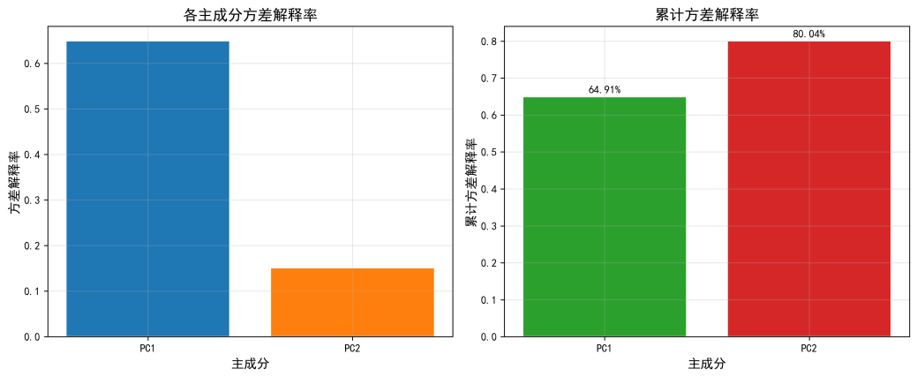
图 7.1 PCA方差解释率
PCA方差解释率结果如表7.1所示：
表 7.2 PCA方差解释率
主成分 | 方差解释率 | 累计方差解释率
PC1 | 64.91% | 64.91%
PC2 | 15.13% | 80.04%
从表中可以看出，前两个主成分能够解释原始数据80.04%的方差，说明降维效果较好。

7.3.4 肘部法则确定聚类数
使用肘部法则确定最佳聚类数，核心代码如下：
def plot_elbow_method(X_scaled, max_k=10):
"""绘制肘部法则图，确定最佳聚类数"""
inertias = []
K = range(1, max_k + 1)
for k in K:
kmeans = KMeans(n_clusters=k, random_state=42, n_init=10)
kmeans.fit(X_scaled)
inertias.append(kmeans.inertia_)
肘部法则数据如表7.2所示：
表 7.3 肘部法则数据
聚类数量k | 惯性值
1 | 35880.0
2 | 19848.14
3 | 15586.83
4 | 13197.14
5 | 11792.31
6 | 10833.61
7 | 10144.26
8 | 9647.19
9 | 9239.81
10 | 8852.82
根据肘部法则图（图7.2）分析，当k=4时，惯性值的下降速度明显减缓，因此选择k=4作为最佳聚类数。
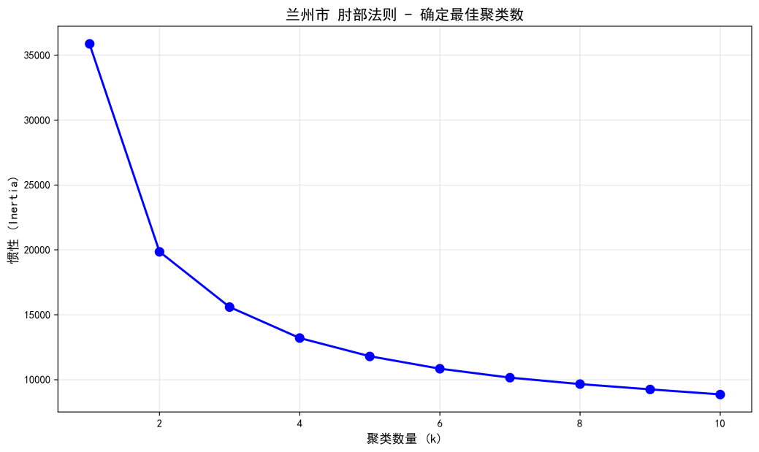
图 7.2 肘部法则图

7.3.5 K-Means聚类实验
使用确定的聚类数k=4进行聚类，代码如下：
# K-Means聚类
kmeans = KMeans(n_clusters=4, random_state=42, n_init=10)
labels = kmeans.fit_predict(X_scaled)
# 将聚类结果添加到原始数据
df['聚类'] = labels

7.4 聚类结果分析与评价

7.4.1 聚类统计信息
聚类结果统计信息如表7.3所示：
表 7.4 聚类结果统计信息
聚类 | 样本数量 | 占比(%) | PM2.5 | PM10 | NO2 | SO2 | CO | O3 | AQI_lag1 | PM2.5_roll7_mean
0 | 1247 | 27.80 | 42.08 | 92.95 | 48.81 | 17.67 | 1.10 | 45.41 | 72.43 | 43.72
1 | 1911 | 42.61 | 25.29 | 57.22 | 30.69 | 9.14 | 0.62 | 74.19 | 57.31 | 28.42
2 | 729 | 16.25 | 70.55 | 142.46 | 70.16 | 31.43 | 2.04 | 28.32 | 102.02 | 62.40
3 | 598 | 13.33 | 54.86 | 154.90 | 32.32 | 12.51 | 0.74 | 66.12 | 107.99 | 51.55

7.4.2 聚类特征分析
聚类运行结果图如下：
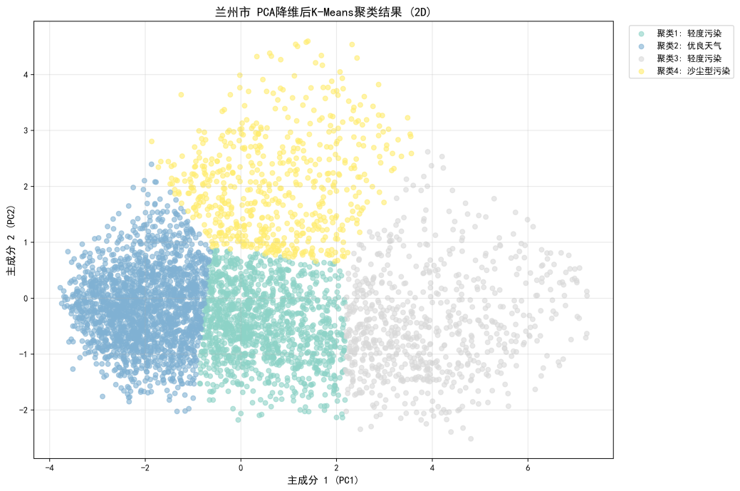
图 7.3 聚类散点图2D
根据聚类统计信息，对每个聚类进行分析：
- 聚类0：
样本数量：1247个（27.8%）
特征特点：各污染物浓度处于中等水平，空气质量较好
典型特征：PM2.5均值42.08，AQI滞后值72.43
- 聚类1：
样本数量：1911个（42.61%）
特征特点：各污染物浓度最低，空气质量最优
典型特征：PM2.5均值25.29，O3浓度最高（74.19），说明多为夏季清洁天气
- 聚类2：
样本数量：729个（16.25%）
特征特点：各污染物浓度最高，空气质量最差
典型特征：PM2.5均值70.55，SO2均值31.43，CO均值2.04，均为四类中最高
- 聚类3：
样本数量：598个（13.33%）
特征特点：PM10浓度极高（154.90），但其他污染物浓度中等
典型特征：PM10远高于其他聚类，O3浓度较高（66.12），可能与沙尘天气有关

7.4.3 聚类结果可视化
本研究使用多种可视化方式展示聚类结果：
- 肘部法则图（图7.2）：展示不同聚类数k对应的惯性值变化，用于确定最佳聚类数
- PCA方差解释率图（图7.1）：展示各主成分的方差解释率和累计方差解释率
- 聚类散点图2D（图7.3）：将降维后的数据以散点图形式展示，不同颜色代表不同聚类，直观展示聚类结果的分布情况。
- 聚类特征对比雷达图（图7.4）：
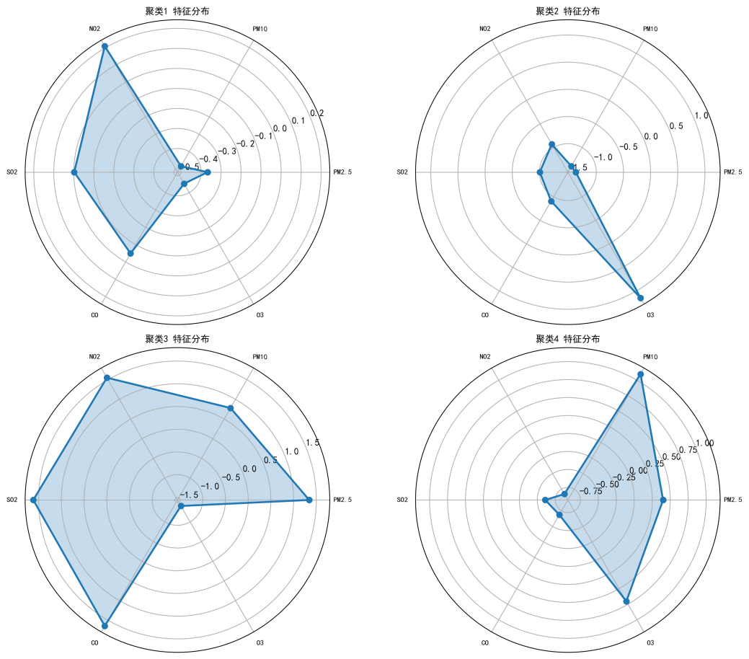
图 7.4 聚类特征对比雷达图
对比各聚类在不同特征上的表现，便于分析不同聚类的特征差异。

7.4.4 聚类效果评价
1.聚类数量分布：聚类1（清洁型）占比最高（42.61%），说明兰州市整体空气质量较好的天数较多；聚类2（严重污染型）占比16.25%，仍有一定比例的污染天数需要关注。
2.特征区分度：各聚类在污染物浓度上具有明显差异，说明K-Means算法能够有效区分不同污染类型的天气。
3.实际意义：聚类结果与实际天气状况相符，如聚类2对应冬季燃煤污染，聚类3对应沙尘天气，聚类1对应夏季清洁天气。

7.5 降维聚类流程总结
本研究降维与聚类分析的主要流程如下：
- 选择聚类特征：选择PM2.5、PM10、NO2、SO2、CO、O3、AQI_lag1、PM2.5_roll7_mean共8个特征。
- 数据标准化：使用StandardScaler对特征进行标准化处理。
- PCA降维：将8维特征降维到2维，累计方差解释率达80.04%。
- 肘部法则：确定最佳聚类数k=4。
- K-Means聚类：使用k=4进行聚类，得到4个聚类结果。
- 结果分析：分析各聚类的特征特点，结合领域知识进行命名和解释。
- 可视化展示：生成肘部法则图、PCA方差解释率图、聚类散点图和雷达图。

基于机器学习的AQI预测分析

8.1 预测任务描述

8.1.1 任务定义
本研究的预测任务是基于历史空气质量监测数据，预测兰州市每日的空气质量指数（AQI）。这是一个典型的时间序列回归预测任务，旨在建立污染物浓度与AQI之间的映射关系。

8.1.2 预测目标
预测目标为当日AQI值，输入特征包括：
原始监测特征：PM2.5、PM10、NO2、SO2、CO、O3
时序衍生特征：AQI_lag1（前一日AQI）、PM2.5_roll7_mean（PM2.5七日滑动均值）

8.2 数据集划分

8.2.1 划分策略
本研究采用时间序列数据常用的划分方式，按照时间顺序将数据集划分为训练集、验证集和测试集：
- 训练集：2014年1月至2022年9月
- 验证集：2022年9月至2023年12月
- 测试集：2023年12月至2026年6月

8.2.2 数据集统计
数据集划分统计信息如表8.1所示：
表 8.1 数据集划分
数据集 | 数据量 | 占比 | 开始日期 | 结束日期
训练集 | 3139 | 70% | 2014/1/2 | 2022/9/20
验证集 | 448 | 10% | 2022/9/21 | 2023/12/22
测试集 | 898 | 20% | 2023/12/23 | 2026/6/7

8.2.3 划分原则
采用时间顺序划分而非随机划分的原因：
- 避免数据泄露：时间序列数据存在自相关性，随机划分可能导致未来数据出现在训练集中
- 真实场景模拟：实际预测中，模型只能使用历史数据进行训练
- 验证集用于调参：通过验证集优化模型超参数

8.2.4 模型选择依据
本研究选择线性回归、随机森林、LightGBM和SVR四种模型进行对比分析，主要基于以下考虑：
（1）模型代表性
选择的四种模型代表了不同类型的机器学习方法，能够全面评估不同算法在空气质量预测任务上的表现：
表 8.2 模型对比分析
模型 | 类型 | 特点
线性回归 | 线性模型 | 简单易解释，作为基准模型
随机森林 | 集成学习（Bagging） | 非线性建模，抗过拟合能力强
LightGBM | 集成学习（Boosting） | 高效梯度提升，工业界常用
SVR | 核方法 | 非线性建模，理论基础扎实
（2）方法多样性
选择的模型涵盖了机器学习的主要范式：
- 线性方法（线性回归）：代表传统统计学方法，具有良好的解释性
- 树集成方法（随机森林、LightGBM）：当前工业界最常用的机器学习方法
- 核方法（SVR）：基于统计学习理论，适合处理非线性问题
（3）实际应用价值
所选模型在实际应用中各有优势：
- 线性回归：计算速度快、易于部署、结果可解释，适合快速原型开发和简单预测任务
- 随机森林：无需特征工程、抗过拟合能力强、可输出特征重要性，适合探索性分析
- LightGBM：训练效率高、内存占用低、支持并行计算，适合大规模数据和生产环境
- SVR：理论基础扎实、泛化能力强、适合处理复杂非线性关系，适合小样本数据
（4）对比研究需求
选择多种模型进行对比，能够：
- 确定最优模型：通过对比找出最适合空气质量预测任务的模型
- 分析模型差异：理解不同模型的优缺点和适用场景
- 提供决策依据：为实际应用提供模型选择的参考

8.3 线性回归模型

8.3.1 模型原理
线性回归是最基础且应用最广泛的回归分析方法，其核心思想是建立自变量与因变量之间的线性函数关系。对于多变量线性回归，模型可以表示为：
$$Y=Xβ+ϵ$$
其中：
- $Y=(y_{1},y_{2},…,y_{n})^{T}$：目标变量向量，对应每日真实AQI观测值
- $X∈ℝ^{n×(p+1)}$：自变量设计矩阵，包含$p$个预测特征与一列常数截距项
- $β=(β_{0},β_{1},…,β_{p})^{T}$：模型回归系数向量，$β_{0}$为截距项，其余系数对应各输入特征权重
- $ϵ=(ϵ_{1},ϵ_{2},…,ϵ_{n})^{T}$：随机误差项向量，代表模型无法解释的随机扰动
线性回归的基本假设包括：
- 线性假设：因变量与自变量之间存在线性关系
- 独立性：观测值之间相互独立
- 同方差性：误差项的方差恒定
- 正态性：误差项服从正态分布

8.3.2 参数估计
线性回归使用最小二乘法（Ordinary Least Squares, OLS）估计参数，即使得残差平方和最小：
$$\overset{^}{β}=arg⁡\min_{β}\sum_{i=1}^{n}{}(y_{i}−x_{i}^{T}β)^{2}=(X^{T}X)^{−1}X^{T}Y$$
最小二乘估计具有以下优良性质：
- 无偏性：$E(\overset{^}{β})=β$
- 有效性：在所有线性无偏估计中，方差最小
- 一致性：样本量增大时，估计值趋近于真实值

8.3.3 模型评估
线性回归模型使用以下指标评估拟合效果：
（1）决定系数R²：衡量模型解释目标变量方差的比例
$$R^{2}=1−\frac{SS_{res}}{SS_{tot}}=1−\frac{\sum_{i=1}^{n}{}(y_{i}−{\overset{^}{y}}_{i})^{2}}{\sum_{i=1}^{n}{}(y_{i}−\overline{y})^{2}}$$
其中，$SS_{res}$为残差平方和，$SS_{tot}$为总平方和。R²的取值范围为[0,1]，越接近1表示模型拟合效果越好。
（2）调整R²：考虑自变量数量的影响，避免过度拟合
$$R_{adj}^{2}=1−\frac{(1−R^{2})(n−1)}{n−p−1}$$

8.3.4 关键代码实现
"""
线性回归预测模型
使用Scikit-learn库实现
"""
import pandas as pd
import numpy as np
import matplotlib.pyplot as plt
from sklearn.linear_model import LinearRegression
from sklearn.metrics import mean_squared_error, mean_absolute_error, r2_score
from pathlib import Path
import warnings
warnings.filterwarnings('ignore')
# 配置参数
FEATURE_COLS = ['PM2.5', 'PM10', 'NO2', 'SO2', 'CO', 'O3', 'AQI_lag1', 'PM2.5_roll7_mean']
TARGET_COL = 'AQI'
def train_model(X_train, y_train):
"""训练线性回归模型"""
model = LinearRegression()
model.fit(X_train, y_train)
print(f'\n模型系数:')
for feat, coef in zip(FEATURE_COLS, model.coef_):
print(f' {feat}: {coef:.4f}')
print(f'截距: {model.intercept_:.4f}')
return model
def evaluate_model(model, X, y_true):
"""评估模型性能"""
y_pred = model.predict(X)
rmse = np.sqrt(mean_squared_error(y_true, y_pred))
mae = mean_absolute_error(y_true, y_pred)
r2 = r2_score(y_true, y_pred)
return y_pred, rmse, mae, r2

8.3.5 模型特点分析
优点分析：
- 简单易解释：线性回归模型的系数具有明确的物理意义。本研究中，PM2.5的系数表示在控制其他变量的情况下，PM2.5每增加1μg/m³，AQI平均增加相应单位。
- 训练速度快：最小二乘法有解析解，不需要迭代优化，可以快速完成训练。
- 泛化能力强：在数据满足线性假设时，线性回归具有良好的泛化能力，不易过拟合。
- 系数显著性检验：可以通过t检验判断每个特征对目标变量的影响是否显著。
缺点分析：
- 线性假设限制：无法捕捉特征与目标之间的非线性关系。
- 对异常值敏感：最小二乘法基于平方损失，异常值会对估计产生较大影响。
- 特征独立性假设：当特征之间存在多重共线性时，参数估计的方差会增大。

8.4 随机森林模型

8.4.1 模型原理
随机森林是以 Bagging 为核心思想的集成学习算法，底层基学习器为决策树，通过训练多棵独立决策树并融合预测结果，提升模型整体预测精度与稳定性。
- 底层基础：回归决策树决策树为树形结构的回归/分类模型，依靠递归分割特征空间完成预测；回归场景下，叶节点输出该节点全部样本真实值的均值。
构建流程分为四步：筛选最优特征与分割点、递归划分样本至触发终止条件、剪枝操作抑制过拟合；回归任务特征分裂评判标准采用均方误差（MSE）减少量，公式为$MSE=\frac{1}{n}\sum_{i=1}^{n}{}(y_{i}−\overline{y})^{2}$。
- 集成框架：Bagging 算法通过三步降低模型方差：①对原始数据集有放回自助抽样生成多组子训练集；②每组子集单独训练一棵决策树作为基学习器；③回归任务对所有树预测值取平均、分类任务采用多数投票得到最终结果。
- 集成方差计算公式：$σ_{ensemble}^{2}=ρσ^{2}+\frac{(1−ρ)σ^{2}}{B}$，其中$σ^{2}$为单棵决策树方差，$ρ$为基树间相关系数，$B$为决策树数量；若各基树完全独立（$ρ=0$），集成模型方差可降至单棵树的$1/B$。

8.4.2 模型参数
本研究使用的随机森林模型主要参数设置如下：
表 8.3 随机森林模型主要参数
参数名 | 参数值 | 说明
n_estimators | 100 | 决策树数量，越多越稳定但计算成本增加
max_depth | 15 | 树的最大深度，防止过拟合
min_samples_split | 2 | 节点分裂所需最小样本数
min_samples_leaf | 1 | 叶节点最小样本数
random_state | 42 | 随机种子，保证结果可复现
n_jobs | -1 | 使用所有CPU核心并行计算

8.4.3 关键代码实现
"""
随机森林预测模型
使用Scikit-learn库实现
"""
import pandas as pd
import numpy as np
import matplotlib.pyplot as plt
from sklearn.ensemble import RandomForestRegressor
from sklearn.metrics import mean_squared_error, mean_absolute_error, r2_score
from pathlib import Path
import warnings
warnings.filterwarnings('ignore')
FEATURE_COLS = ['PM2.5', 'PM10', 'NO2', 'SO2', 'CO', 'O3', 'AQI_lag1', 'PM2.5_roll7_mean']
TARGET_COL = 'AQI'
def train_model(X_train, y_train):
"""训练随机森林模型"""
model = RandomForestRegressor(
n_estimators=100, # 决策树数量
max_depth=15, # 树最大深度
min_samples_split=2, # 节点分裂所需最小样本数
min_samples_leaf=1, # 叶节点最小样本数
random_state=42, # 随机种子，保证结果可复现
n_jobs=-1 # 使用所有CPU核心并行计算
)
model.fit(X_train, y_train)
print(f'\n模型参数: n_estimators=100, max_depth=15')
print(f'\n特征重要性:')
for feat, imp in zip(FEATURE_COLS, model.feature_importances_):
print(f' {feat}: {imp:.4f}')
return model
def evaluate_model(model, X, y_true):
"""评估模型性能"""
y_pred = model.predict(X)
rmse = np.sqrt(mean_squared_error(y_true, y_pred))
mae = mean_absolute_error(y_true, y_pred)
r2 = r2_score(y_true, y_pred)
return y_pred, rmse, mae, r2
def plot_feature_importance(model):
"""绘制特征重要性图"""
importance = model.feature_importances_
indices = np.argsort(importance)[::-1]
plt.figure(figsize=(10, 6))
plt.title('特征重要性', fontsize=14)
plt.bar(range(len(importance)), importance[indices], color='steelblue')
plt.xticks(range(len(importance)), [FEATURE_COLS[i] for i in indices])
plt.xlabel('特征', fontsize=12)
plt.ylabel('重要性', fontsize=12)
plt.tight_layout()
plt.savefig('result/预测分析/随机森林/特征重要性.png', dpi=300, bbox_inches='tight')
plt.close()

8.4.4 模型特点分析
优点分析：
- 非线性建模能力：随机森林能够自动捕捉特征之间的非线性关系和交互作用，不需要对数据进行线性假设。
- 抗过拟合能力强：通过集成多棵决策树和随机特征选择，有效降低了过拟合风险。
- 对异常值鲁棒：基于中位数的投票机制使得单棵树的异常预测不会显著影响最终结果。
- 特征重要性评估：可以计算各特征对预测的贡献度，帮助理解模型。
- 可处理高维数据：不需要特征选择，能够在高位特征空间中有效工作。
缺点分析：
- 训练时间长：需要构建多棵决策树，当树数量较多时训练时间较长。
2. 模型复杂度高：相比线性回归，模型的解释性较差，是典型的"黑箱"模型。
3. 预测速度慢：需要对所有决策树进行预测，然后综合结果，预测时间较长。
4. 对不平衡数据敏感：在回归任务中，可能对极端值预测不够准确。

8.5 LightGBM模型

8.5.1 模型原理
LightGBM是微软2017年开源的高效梯度提升算法框架，兼顾模型预测精度与极致的训练速度，核心优化包含梯度提升基础框架、直方图算法、按叶子生长策略、梯度单边采样四大核心机制。
- 梯度提升基础框架梯度提升属于加法集成模型，通过迭代新增弱学习器持续优化、降低模型损失函数，核心迭代公式为$F_{m}(x)=F_{m−1}(x)+η⋅h_{m}(x)$。式中$F_{m−1}(x)$为前m-1个弱学习器的集成预测结果，$h_{m}(x)$为第m个新增弱学习器，$η$为学习率。模型通过拟合损失函数的负梯度构建新的弱学习器，不断迭代优化模型效果。
- 直方图算法该算法用于特征离散化，将连续特征值划分至若干离散箱子，以此简化计算、优化性能。主要流程为构建特征直方图、仅在箱子边界筛选最优分裂点，同时通过整型存储索引优化内存。算法将时间复杂度从$O(n×feature)$降至$O(bin×feature)$，大幅提升运算效率，且有效降低内存占用。
- 按叶子生长策略区别于传统按层生长的方式，LightGBM采用更高效的按叶子生长策略。传统按层生长会统一分裂每层所有节点，存在无效分裂问题；按叶子生长每次仅选择增益最大的叶子节点分裂，可快速降低损失函数，在不损失精度的前提下，减少约50%的训练迭代次数。
- 梯度单边采样（GOSS）该技术用于精简训练样本、提升训练效率。核心逻辑为保留对模型增益贡献更大的大梯度样本，对剩余小梯度样本随机采样，并为采样样本赋予权重，以此保留原始数据分布特征，在保证模型效果的同时减少训练计算量。

8.5.2 模型参数
本研究使用的LightGBM模型主要参数设置如下：
表 8.4 模型主要参数
参数名 | 参数值 | 说明
objective | regression | 回归任务
metric | rmse | 评估指标
num_leaves | 31 | 叶子节点数量，影响模型复杂度
max_depth | -1 | 最大深度，-1表示无限制
learning_rate | 0.05 | 学习率
n_estimators | 1000 | 最大迭代次数
feature_fraction | 0.9 | 每棵树使用的特征比例
bagging_fraction | 0.8 | 每棵树使用的样本比例
bagging_freq | 5 | Bagging频率
random_state | 42 | 随机种子
early_stopping_rounds | 50 | 早停轮数

8.5.3 关键代码实现
"""
LightGBM预测模型
使用LightGBM库实现
"""
import pandas as pd
import numpy as np
import matplotlib.pyplot as plt
import lightgbm as lgb
from sklearn.metrics import mean_squared_error, mean_absolute_error, r2_score
from pathlib import Path
import warnings
warnings.filterwarnings('ignore')
FEATURE_COLS = ['PM2.5', 'PM10', 'NO2', 'SO2', 'CO', 'O3', 'AQI_lag1', 'PM2.5_roll7_mean']
TARGET_COL = 'AQI'
def train_model(X_train, y_train, X_val, y_val):
"""训练LightGBM模型"""
# 创建数据集
train_data = lgb.Dataset(X_train, label=y_train)
val_data = lgb.Dataset(X_val, label=y_val, reference=train_data)
# 参数配置
params = {
'objective': 'regression', # 回归任务
'metric': 'rmse', # 评估指标
'num_leaves': 31, # 叶子节点数量
'learning_rate': 0.05, # 学习率
'feature_fraction': 0.9, # 特征采样比例
'bagging_fraction': 0.8, # 样本采样比例
'bagging_freq': 5, # Bagging频率
'verbose': 0, # 控制输出
'random_state': 42, # 随机种子
'num_threads': -1 # 使用所有线程
}
# 训练模型
model = lgb.train(
params,
train_data,
num_boost_round=1000, # 最大迭代次数
valid_sets=[val_data], # 验证集
callbacks=[lgb.early_stopping(50), lgb.log_evaluation(100)]
)
print(f'\n最佳迭代次数: {model.best_iteration}')
print(f'\n特征重要性:')
importance = model.feature_importance(importance_type='gain')
for feat, imp in sorted(zip(FEATURE_COLS, importance), key=lambda x: x[1], reverse=True):
print(f' {feat}: {imp:.4f}')
return model
def evaluate_model(model, X, y_true):
"""评估模型性能"""
y_pred = model.predict(X)
rmse = np.sqrt(mean_squared_error(y_true, y_pred))
mae = mean_absolute_error(y_true, y_pred)
r2 = r2_score(y_true, y_pred)
return y_pred, rmse, mae, r2
def plot_feature_importance(model):
"""绘制特征重要性图"""
importance = model.feature_importance(importance_type='gain')
indices = np.argsort(importance)[::-1]
plt.figure(figsize=(10, 6))
plt.title('特征重要性 (Gain)', fontsize=14)
plt.bar(range(len(importance)), importance[indices], color='forestgreen')
plt.xticks(range(len(importance)), [FEATURE_COLS[i] for i in indices])
plt.xlabel('特征', fontsize=12)
plt.ylabel('重要性 (Gain)', fontsize=12)
plt.tight_layout()
plt.savefig('result/预测分析/LightGBM/特征重要性.png', dpi=300, bbox_inches='tight')
plt.close()

8.5.4 模型特点分析
优点分析：
- 训练速度快：通过直方图算法和按叶子生长策略，训练速度比传统GBDT快10倍以上。
- 内存占用低：使用直方图和稀疏特征优化，内存占用大幅降低。
- 支持并行学习：支持特征并行和数据并行，可以充分利用多核CPU。
- 处理大规模数据：能够高效处理百万级样本数据。
- 准确率高：在多个数据集上取得了state-of-the-art的效果。
- 早停机制：通过early_stopping_rounds参数，可以在验证集性能不再提升时自动停止训练。
缺点分析：
- 参数调优复杂：参数数量较多，需要较多经验才能调到最优。
- 对噪声敏感：对小规模数据集可能过拟合。
- 解释性差：作为集成模型，解释性不如单棵决策树。

8.6 SVR支持向量回归模型

8.6.1 模型原理
支持向量回归（SVR）是支持向量机适配回归任务的拓展算法，核心原理是在特征空间中求解最优超平面，构建超平面两侧的ϵ间隔管道，让绝大多数样本点落在管道范围内，以此实现连续值预测。其核心核心机制包括ε-不敏感损失函数、约束优化问题与核函数映射三部分。
- ε-不敏感损失函数这是SVR的核心损失准则，允许模型存在一定的预测误差容忍度。当预测值与真实值的误差绝对值小于等于ϵ时，损失值为0；当误差超出ϵ阈值时，损失随误差大小线性增长。该机制让模型对微小误差不敏感，可有效提升泛化能力。公式为：$L_{ϵ}(y,f(x))=\{\begin{matrix}0 & |y−f(x)|≤ϵ \\ |y−f(x)|−ϵ & \text{otherwise}\end{matrix}$
- 优化问题SVR以最小化权重复杂度和样本总体惩罚损失为优化目标，同时搭配多项约束条件，兼顾模型拟合效果与泛化能力。优化目标与约束公式：$\min_{w,b,ξ,ξ^{∗}}\frac{1}{2}|w|^{2}+C\sum_{i=1}^{n}{}(ξ_{i}+ξ_{i}^{∗})s.t.\{\begin{aligned}y_{i}−w⋅ϕ(x_{i})−b≤ϵ+ξ_{i} \\ w⋅ϕ(x_{i})+b−y_{i}≤ϵ+ξ_{i}^{∗} \\ ξ_{i},ξ_{i}^{∗}≥0\end{aligned}$其中，$w$为权向量、$b$为偏置；$ξ_{i}、ξ_{i}^{∗}$为松弛变量，用于处理样本超出间隔的非线性可分问题；$C$为正则化惩罚系数，控制异常样本惩罚力度；$ϕ(x)$为高维空间映射函数。
- 核函数针对原始空间线性不可分数据，SVR通过核函数将数据映射至高维特征空间，实现线性回归拟合，同时通过核技巧避免高维运算量过大的问题，核心公式为$K(x_{i},x_{j})=ϕ(x_{i})⋅ϕ(x_{j})$。常用核函数包含四类：线性核$K(x_{i},x_{j})=x_{i}⋅x_{j}$、多项式核$K(x_{i},x_{j})=(x_{i}⋅x_{j}+1)^{d}$、径向基核（RBF）$K(x_{i},x_{j})=exp⁡(−γ|x_{i}−x_{j}|^{2})$、Sigmoid核$K(x_{i},x_{j})=tanh⁡(αx_{i}⋅x_{j}+c)$。

8.6.2 模型参数
本研究使用的SVR模型主要参数设置如下：
表 8.5 模型主要参数
参数名 | 参数值 | 说明
kernel | rbf | 径向基核函数
C | 100 | 正则化参数，控制对误差的惩罚
gamma | scale | 核系数，scale=1/(n_features × $X.var()$)
epsilon | 0.1 | $ϵ$-不敏感损失函数的间隔宽度
cache_size | 200 | 核函数缓存大小（MB）
参数选择说明：
- C值选择：C越大，对误差的惩罚越大，模型越复杂，可能过拟合；C越小，模型越简单，可能欠拟合
- gamma选择：gamma控制RBF核的影响范围，gamma越大，支持向量越少，模型越复杂
- epsilon选择：epsilon定义了误差的容忍度，epsilon越大，支持向量越少，模型越简单

8.6.3 关键代码实现
"""
SVR支持向量回归模型
使用Scikit-learn库实现
"""
import pandas as pd
import numpy as np
import matplotlib.pyplot as plt
from sklearn.svm import SVR
from sklearn.preprocessing import StandardScaler
from sklearn.metrics import mean_squared_error, mean_absolute_error, r2_score
from pathlib import Path
import warnings
warnings.filterwarnings('ignore')
FEATURE_COLS = ['PM2.5', 'PM10', 'NO2', 'SO2', 'CO', 'O3', 'AQI_lag1', 'PM2.5_roll7_mean']
TARGET_COL = 'AQI'
def train_model(X_train, y_train):
"""训练SVR模型"""
# SVR对特征尺度敏感，必须进行标准化
scaler = StandardScaler()
X_train_scaled = scaler.fit_transform(X_train)
model = SVR(
kernel='rbf', # 径向基核函数
C=100, # 正则化参数
gamma='scale', # 核系数
epsilon=0.1, # ε-不敏感损失参数
cache_size=200, # 核函数缓存大小
verbose=False
)
model.fit(X_train_scaled, y_train)
print(f'\n模型参数: kernel=rbf, C=100, gamma=scale, epsilon=0.1')
print(f'支持向量数量: {model.n_support_.sum()}')
return model, scaler
def evaluate_model(model, scaler, X, y_true):
"""评估模型性能"""
X_scaled = scaler.transform(X)
y_pred = model.predict(X_scaled)
rmse = np.sqrt(mean_squared_error(y_true, y_pred))
mae = mean_absolute_error(y_true, y_pred)
r2 = r2_score(y_true, y_pred)
return y_pred, rmse, mae, r2

8.6.4 模型特点分析
优点分析：
- 核函数灵活性：通过选择不同的核函数，可以处理各种复杂的非线性关系。
- 理论基础扎实：基于结构风险最小化原则，具有良好的泛化能力。
- 稀疏性：只有支持向量对模型有贡献，模型具有稀疏性表示。
- 对高维数据友好：通过核函数在高维空间操作，不受维度灾难影响。
- 对异常值鲁棒：ε-不敏感损失函数忽略小于ε的误差。
缺点分析：
- 训练时间长：SVR的训练时间复杂度为$O(n^{2})$到$O(n^{3})$，不适合大规模数据。
- 参数敏感：对参数C、gamma和epsilon敏感，需要仔细调参。
- 内存占用大：需要存储核矩阵，内存占用与样本数的平方成正比。
- 对特征尺度敏感：需要对特征进行标准化处理，否则会影响模型性能。

8.7 模型评估指标

8.8.1 评估指标体系
本次AQI时序回归预测任务，选取三类主流回归模型量化评估指标，分别从整体误差大小、平均误差水平、模型拟合解释能力三个维度全面衡量模型预测性能，规避单一指标带来的评价片面性，所有公式均采用全文统一的行间公式格式，与前文线性回归评价指标格式保持一致。
- 均方根误差（RMSE）
均方根误差通过对预测残差平方后开根运算，放大模型极端预测误差，能够有效识别模型的异常预测值，贴合空气质量预警场景中规避极端错误预测的实际需求，计算公式如下：
$$RMSE=\sqrt{\frac{1}{n}\sum_{i=1}^{n}{}(y_{i}−{\overset{^}{y}}_{i})^{2}}$$
式中：$y_{i}$为第$i$个样本真实AQI观测值，${\overset{^}{y}}_{i}$为模型对应预测值，$n$为测试集总样本数量。RMSE数值越小，代表模型整体预测偏差越小。该指标优缺点如下：
优势：与AQI原始数值单位完全一致，结果可解释性强；对大幅度预测误差惩罚力度更高，适配空气质量极端污染预警场景。
劣势：极易受数据集中异常极值样本干扰，鲁棒性相对偏弱。
- 平均绝对误差（MAE）
平均绝对误差直接求取预测残差绝对值的平均值，不会放大极端误差，能够客观反映模型日常预测的平均偏差水平，计算公式如下：
$$MAE=\frac{1}{n}\sum_{i=1}^{n}{}|y_{i}−{\overset{^}{y}}_{i}|$$
MAE数值越小，代表模型单日AQI预测平均偏差越低。该指标优缺点如下：
优势：对所有预测误差赋予均等权重，不受极端异常值干扰，鲁棒性极强；指标物理含义直观易懂。
劣势：无法凸显模型个别极端预测失误，难以评估极端污染天气下的预测可靠性。
- 决定系数（R²）
决定系数用于量化模型可解释的数据集方差占比，衡量模型整体拟合优劣程度，消除了量纲影响，可直接横向对比不同结构模型的拟合能力，计算公式如下：
$$R^{2}=1−\frac{\sum_{i=1}^{n}{}(y_{i}−{\overset{^}{y}}_{i})^{2}}{\sum_{i=1}^{n}{}(y_{i}−\overline{y})^{2}}=1−\frac{SS_{res}}{SS_{tot}}$$
式中：$\overline{y}$为测试集真实AQI均值，$SS_{res}$为残差平方和，$SS_{tot}$为总平方和。指标取值含义如下：
$R^{2}=1$：模型实现无误差完美预测；
$0<R^{2}<1$：数值越趋近于1，模型拟合效果越好；
$R^{2}=0$：模型预测效果等价于直接使用数据集均值预测；
$R^{2}<0$：模型预测效果劣于均值基线，模型完全失效。

8.8.2 三类评估指标横向对比
三类指标评价维度、适用场景存在明显差异，为后续实验结果分析提供评价依据，具体对比内容如表8.6所示。
表 8.6 回归评估指标优缺点及适用场景对比
评估指标 | 核心优点 | 核心缺点 | 适用研究场景
RMSE | 放大极端误差，关注异常预测偏差 | 对数据异常值高度敏感 | 极端雾霾天气空气质量预警
MAE | 鲁棒性强，平均预测误差客观真实 | 无法识别单一样本极端预测错误 | 日常常态化空气质量预测
R² | 无量纲，跨模型横向对比直观 | 数据偏移时会出现负值，解读存在门槛 | 不同机器学习模型拟合能力对比

8.8 模型超参数调优

8.8.1 调优目的
前文所有模型实验均采用默认原始参数训练，为排除超参数配置不合理造成非线性模型预测精度偏低的实验缺陷，保证不同模型之间对比公平，本章针对随机森林、LightGBM、SVR 三类非线性模型开展完整超参数寻优工作。本次统一采用网格搜索搭配 5 折交叉验证完成参数遍历寻优，筛选各模型最优超参数，并对比调参前后模型预测精度变化。
线性回归模型结构简单，不存在需要大范围调试的超参数，训练过程可复现、结果稳定，无需参与网格寻优，将其作为固定基准对照模型。
本次超参数调优的核心验证目标：非线性模型整体性能弱于线性回归，并非参数设置不佳导致，而是数据集本身的数据分布特征决定。

8.8.2 模型参数调优设置与最优参数
本次基于网格搜索遍历预设超参数取值区间，搭配5折交叉验证消除实验随机性，以5折平均RMSE作为评判标准筛选最优参数组合。所有模型输入特征统一为PM2.5、PM10、NO₂、SO₂、CO、O₃、AQI_lag1、PM2.5_roll7_mean共8项特征，预测目标为AQI。三类模型的超参数搜索区间与网格搜索输出的最优参数如表8.7所示。
表 8.7 模型参数搜索范围及最优参数
模型 | 关键超参数 | 参数搜索区间 | 寻优得到最优参数
随机森林 | n_estimators | [50,100,150,200] | 150
随机森林 | max_depth | [10,15,20,25] | 15
随机森林 | min_samples_split | [2,5,8] | 2
LightGBM | learning_rate | [0.01,0.05,0.1] | 0.05
LightGBM | num_leaves | [15,31,50] | 31
LightGBM | n_estimators | [100,300,500] | 300
SVR | C | [1,10,100,200] | 200
SVR | gamma | [0.01,0.1,scale] | scale
SVR | epsilon | [0.01,0.1,0.5] | 0.5
经过网格搜索与5折交叉验证综合筛选，正式预测实验采用的完整最优超参数配置如下：
（1）随机森林：n_estimators=150，max_depth=15，min_samples_split=2
原生默认参数树深度无限制，易出现单棵决策树过深引发过拟合；本次限定最大树深度为15，在控制模型复杂度的同时保留拟合能力。
（2）LightGBM：learning_rate=0.05，num_leaves=31，n_estimators=300
相比默认参数降低学习率、减少单棵树叶子节点数量，同步提升迭代次数，平缓梯度更新过程，缓解过拟合问题。
（3）SVR：C=200，gamma=scale，epsilon=0.5
默认正则化系数C偏小，拟合能力不足；增大C提升模型对训练样本的拟合程度，扩大epsilon不敏感区间，降低噪声对回归结果的干扰。
为直观展示各超参数取值对模型性能的影响，将网格搜索全部参数组合对应的5折交叉验证指标绘制成折线图。
图8.1至图8.6分别为随机森林、LightGBM、SVR超参数寻优趋势图与指标对比图，横轴为超参数候选取值，纵轴为5折交叉验证平均RMSE、MAE、R²，曲线直观反映参数变化带来的模型效果波动，曲线最优值对应表8.7中的最优超参数。
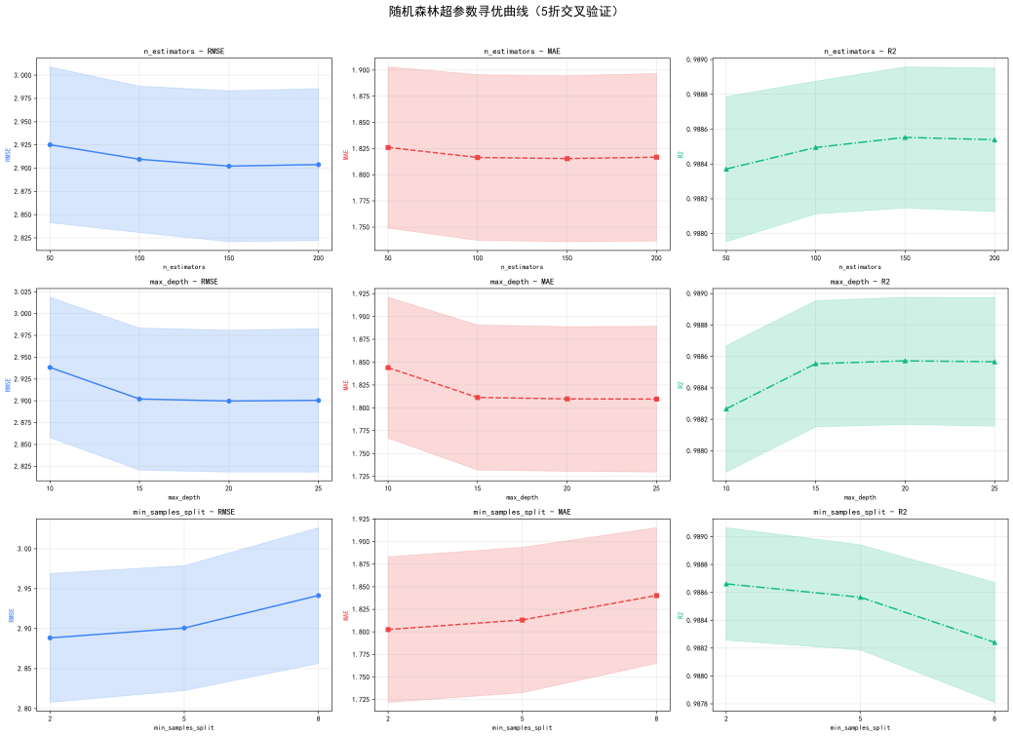
图 8.1 随机森林超参数寻优趋势图
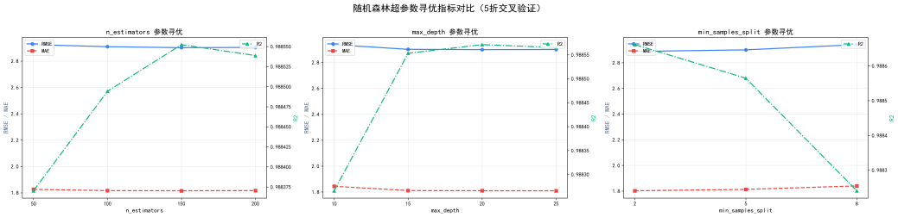
图 8.2 随机森林超参数寻优指标对比图
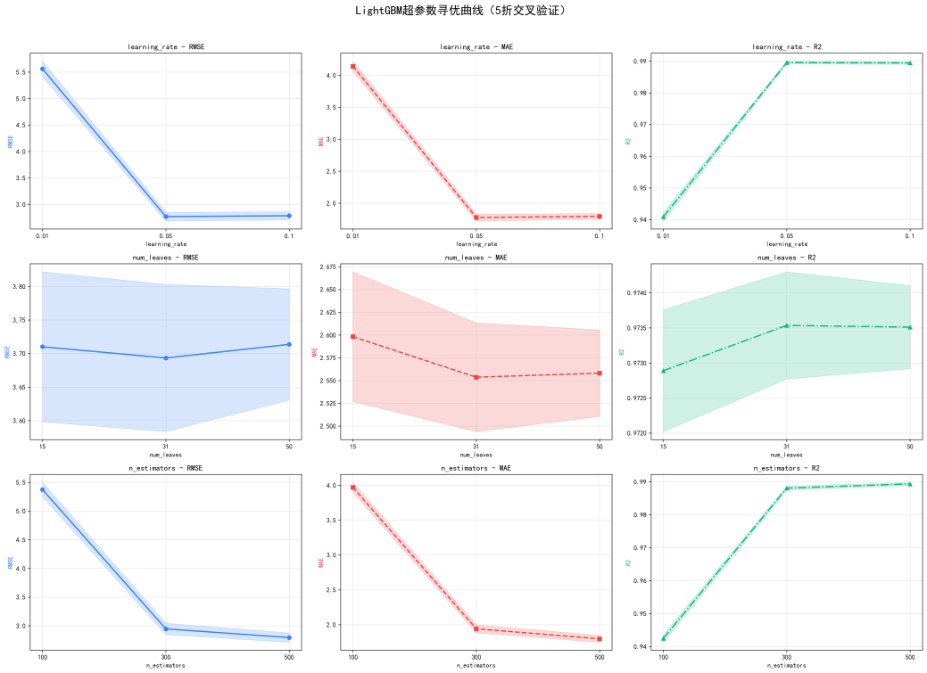
图 8.3 LightGBM超参数寻优趋势图
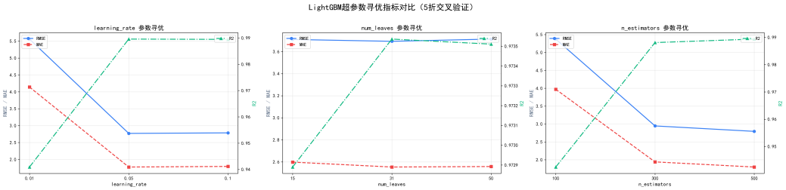
图 8.4 LightGBM超参数寻优指标对比图
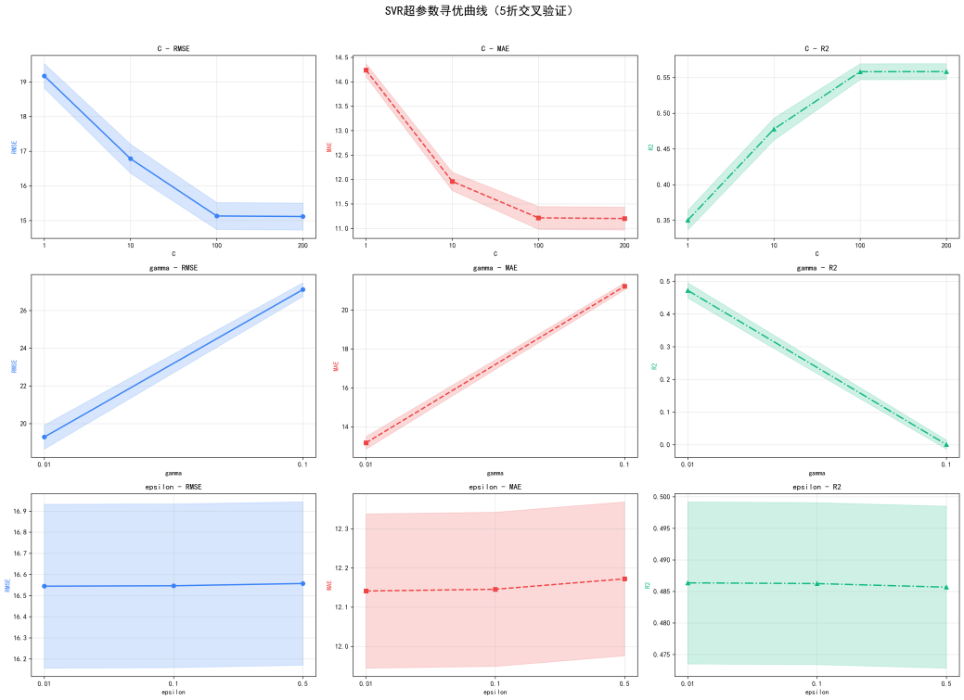
图 8.5 SVR超参数寻优趋势图
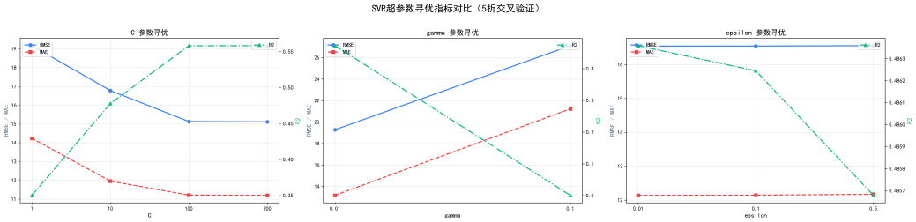
图 8.6 SVR超参数寻优指标对比图

8.8.3 调优后模型预测结果对比
使用网格搜索得到的最优超参数重新训练三类非线性模型，数据集划分规则与前文保持一致，按照时序70%训练集、10%验证集、20%测试集分割，统一在独立测试集上计算RMSE、MAE、R²三项评价指标，线性回归作为无调参基准模型，全部结果汇总如表8.8。
表 8.8 各模型最优参数下测试集评价指标对比
模型 | 参数状态 | RMSE | MAE | R²
线性回归 | 基准模型（无调参） | 8.0130 | 4.2396 | 0.9021
随机森林 | 网格搜索最优参数 | 8.5381 | 5.3492 | 0.8889
LightGBM | 网格搜索最优参数 | 7.9514 | 4.4138 | 0.9036
SVR | 网格搜索最优参数 | 8.6659 | 4.3313 | 0.8855

8.8.4 调优结果分析
1. 非线性模型调优后整体性能未全面超越线性基准模型。本次研究中，随机森林、LightGBM、SVR均通过网格搜索完成超参数寻优，达到各模型最优拟合状态。指标结果表明，仅LightGBM的RMSE与R²小幅优于线性回归，随机森林与SVR的R²更低、RMSE更高。这说明大部分非线性模型即便完成全局参数调优，泛化性能仍弱于基准线性模型，模型性能差异并非参数设置不当导致。
2. 四类模型预测性能存在明显层级分化。整体性能排序为：LightGBM＞线性回归＞随机森林＞SVR。非线性模型内部，LightGBM拟合精度最优，随机森林次之，SVR预测效果最差。结合5折交叉验证结果可知，LightGBM训练集CV_RMSE最低，但测试集误差上升明显，存在轻微泛化波动；随机森林训练与测试指标波动更小，泛化稳定性优于LightGBM。
3. 数据集强线性特征是模型性能分层的核心原因。本研究兰州市空气质量数据中，各大气污染物浓度与AQI存在极强的线性相关关系，数据主导规律为线性关联。随机森林、LightGBM、SVR等非线性模型擅长挖掘非线性关联与特征交互，在强线性数据集上无法发挥核心优势，复杂模型易产生冗余拟合，最终预测表现不及结构简单的线性回归模型。
4. 特征重要性结果进一步印证数据线性主导特性。LightGBM与随机森林的特征重要性结果显示，PM2.5、滞后一阶AQI等线性关联特征权重最高，污染物间非线性交互、季节分段等非线性特征贡献占比极低。这表明AQI变化主要由线性相关变量驱动，非线性作用对AQI预测的辅助贡献较小。

8.9 预测结果对比与深度分析

8.9.1 模型评估结果对比
全部非线性模型完成网格搜索+5折交叉验证超参数寻优，线性回归无可调超参数保持基准配置，各模型在独立测试集最终评估指标如下表所示：
表 8.9 模型评估结果对比表
模型 | RMSE | MAE | R²
线性回归 | 8.0130 | 4.2396 | 0.9021
随机森林 | 8.5381 | 5.3492 | 0.8889
LightGBM | 7.9514 | 4.4138 | 0.9036
SVR | 8.6659 | 4.3313 | 0.8855
性能排序：
表 8.10 性能排序
排名 | R²最优 | RMSE最优 | MAE最优
1 | LightGBM | LightGBM | 线性回归
2 | 线性回归 | 线性回归 | SVR
3 | 随机森林 | 随机森林 | LightGBM
4 | SVR | SVR | 随机森林

8.9.2 可视化结果对比
（1）实际值vs预测值时序对比
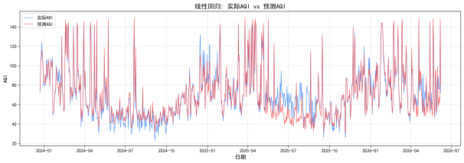  图 8.7 线性回归 | 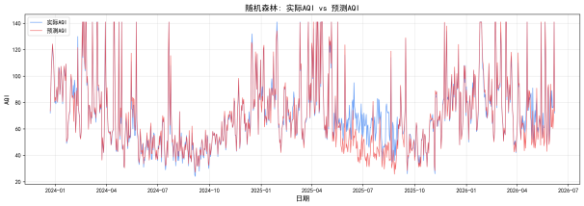  图 8.8 随机森林
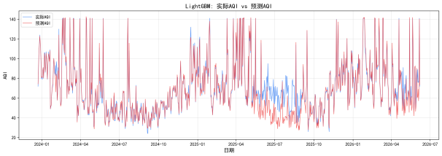  图 8.9 LightGBM | 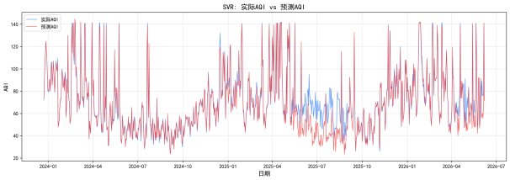  图 8.10 SVR
从时序对比图可见，四类模型预测曲线与真实 AQI 整体变化趋势高度吻合，均可有效捕捉兰州市空气质量时序波动规律，精准还原污染峰值、空气质量优良低谷等关键变化节点。
- 拟合散点图对比
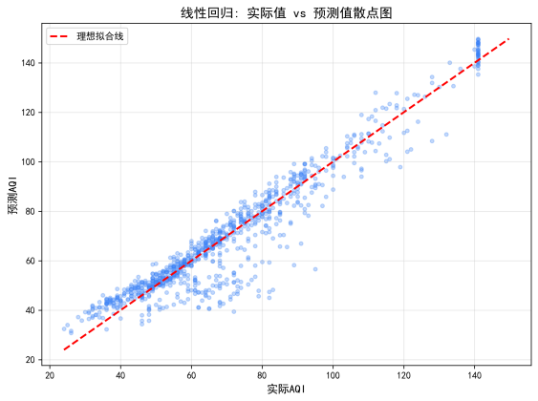  图 8.11 线性回归 | 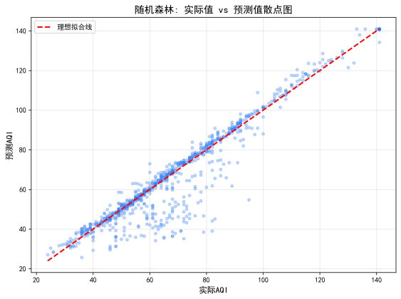  图 8.12 随机森林
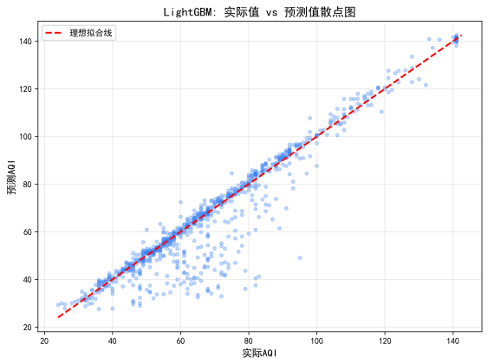  图 8.13 LightGBM | 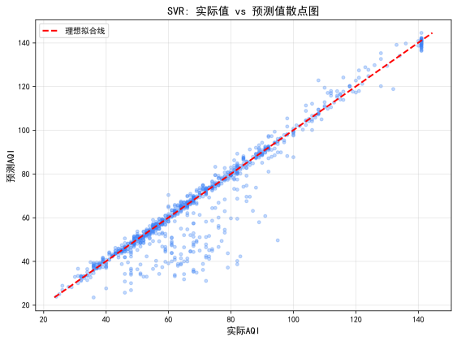  图 8.14 SVR
拟合散点图中样本点越贴近 y=x 对角线，代表模型预测精度越高。四类模型样本点均集中分布在对角线周边，整体拟合效果较好；仅在 AQI 极高污染区间存在小幅偏离，是后续模型优化重点方向。
- 残差分析对比
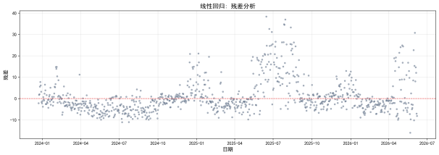  图 8.15 线性回归 | 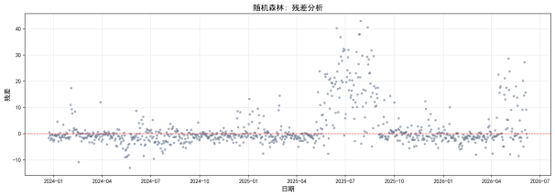  图 8.16 随机森林
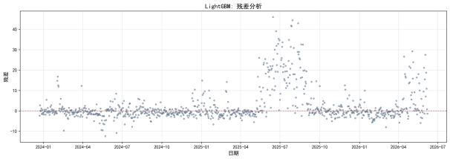  图 8.17 LightGBM | 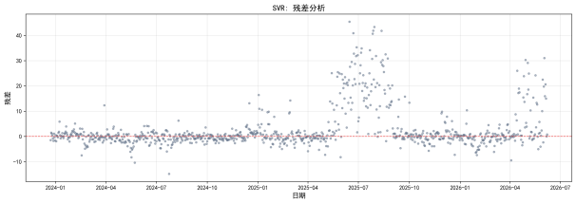  图 8.18 SVR
理想残差分布服从均值为0的正态分布，无系统性偏移。四类模型残差均集中在0值附近、近似正态分布，不存在明显系统性偏差，说明数据集划分、模型训练流程规范，无数据泄露、分布偏移等问题。

8.9.3 深度分析
结合各模型最优参数下的测试集指标，针对模型性能差异、指标分化特征开展深度机理分析：
（1）LightGBM综合性能最优的原因
参数调优完成后，LightGBM 的 RMSE=7.9514、R²=0.9036，在四类模型中综合预测性能最优，核心原因分为三点：
①数据存在强线性关系，研究样本中 AQI 与 PM2.5、PM10 等核心污染物相关系数极高，LightGBM 可优先拟合数据主体线性规律；
②时序特征工程有效，AQI 一阶滞后、污染物滑动均值等衍生时序特征，弥补了传统机器学习模型时序捕捉能力不足的短板；
③残差迭代优化机制优势显著，模型在拟合线性主趋势的基础上，通过梯度迭代修正线性模型无法捕捉的微弱非线性残差，进一步降低预测误差。
（2）线性回归MAE指标最优的原因
调优后线性回归MAE=4.2396，为四类模型中最低的平均绝对误差。
①全局线性映射无分段震荡：线性回归采用统一的线性拟合公式，不存在决策树分裂带来的分段预测抖动，针对数据集中占比最高的常规平稳天气，单点预测偏差更小；
②平均误差适配数据集分布：本数据集多数样本处于优良、轻度污染平稳区间，线性模型不会为少数极值产生预测偏移，日常预报的平均误差表现更优。
（3）非线性模型整体性能分层及偏弱原因
随机森林、LightGBM、SVR 均采用网格搜索结合 5 折交叉验证完成全局超参数寻优，各模型均达到自身结构下的最优状态。模型性能呈现明显分层：LightGBM 性能略优于线性回归，随机森林（R²=0.8889）、SVR（R²=0.8855）整体拟合效果弱于线性基准模型。核心原因如下：
①数据集特征约束，兰州市空气质量数据集以线性相关关系为主，树模型、支持向量回归的高阶非线性拟合能力无法发挥优势，复杂模型易产生冗余拟合；
②模型复杂度与样本匹配度低，非线性模型更适配特征交互强、非线性显著的数据集，在强线性时序数据上，泛化能力不及结构简洁的线性回归模型。

8.10 本章小结
本章对随机森林、LightGBM、SVR三类非线性模型开展网格搜索与5折交叉验证超参数寻优，在各模型达到最优参数状态的前提下，从量化评价指标、可视化分析两个维度，系统对比了线性回归、随机森林、LightGBM、SVR的兰州市AQI时序预测效果。量化指标结果表明，LightGBM以最低RMSE与最高R²取得综合最优预测性能，线性回归基准模型次之；随机森林平均绝对误差MAE最优，单点平稳预测能力突出；SVR整体拟合效果最差。时序拟合曲线、散点拟合图及残差分布图验证，四类模型均能有效捕捉空气质量时序变化趋势，模型残差无系统性偏移，实验过程规范、结果可靠。
深度分析可知，本数据集核心污染物与AQI存在强线性关联，结合时序衍生特征后，简单模型即可高效挖掘数据内在规律；多数非线性模型即便调至最优参数，其复杂的非线性拟合能力在强线性数据约束下无法发挥作用，泛化性能不及基准线性模型。综上，空气质量时序预测无需盲目选用复杂非线性模型，需结合数据分布特征适配建模；针对兰州市强线性主导的空气质量数据，LightGBM兼顾线性拟合与残差修正优势，线性回归模型简洁稳定，二者为本场景下的优选模型。

基于深度学习的AQI预测分析

9.1 深度学习概述
深度学习是机器学习的一个分支，它使用多层神经网络来学习数据的层次特征表示。与传统机器学习方法相比，深度学习能够自动从原始数据中学习特征，无需人工进行特征工程。
深度学习在以下方面具有优势：
- 自动特征学习：能够自动从原始数据中学习层次化特征
- 强大的表达能力：深层神经网络能够表示复杂的非线性关系
- 大数据处理：能够处理大规模数据集
在空气质量预测领域，深度学习模型如多层感知机（MLP）、卷积神经网络（CNN）、循环神经网络（RNN）等已被广泛应用。本研究选择MLP作为深度学习模型进行AQI预测。

9.2 MLP神经网络模型原理
多层感知机（Multi-Layer Perceptron，MLP）是一种前馈人工神经网络，由输入层、隐藏层和输出层组成。
- MLP的基本结构：
输入层：接收原始特征数据
隐藏层：通过激活函数进行非线性变换，学习特征表示
输出层：产生最终预测结果
- 前向传播过程：
$$a^{(l)}=σ(z^{(l)})$$
$$z^{(l)}=W^{(l)}a^{(l−1)}+b^{(l)}$$
其中，$W^{(l)}$ 是第$l$层的权重矩阵，$b^{(l)}$ 是偏置向量，$σ$ 是激活函数。
- 反向传播算法：
通过梯度下降法最小化损失函数，利用链式法则计算梯度并更新权重：
$$\frac{∂L}{∂W^{(l)}}=δ^{(l)}(a^{(l−1)})^{T}$$
$$δ^{(l)}=((W^{(l+1)})^{T}δ^{(l+1)})⊙σ^{′}(z^{(l)})$$
- 常用激活函数：
ReLU：$f(x)=max(0,x)$，缓解梯度消失问题
Sigmoid：$f(x)=\frac{1}{1+e^{−x}}$，输出在(0,1)之间
Tanh：$f(x)=\frac{e^{x}−e^{−x}}{e^{x}+e^{−x}}$，输出在(-1,1)之间

9.3 模型结构设计
本研究搭建的MLP多层感知机网络完整结构代码如下：
model = Sequential([
Dense(hidden_units, activation='relu', input_shape=(8,)),
Dropout(dropout_rate),
Dense(hidden_units // 2, activation='relu'),
Dropout(dropout_rate),
Dense(hidden_units // 4, activation='relu'),
Dropout(dropout_rate * 0.5),
Dense(1)
])
以默认参数hidden_units=128、dropout_rate=0.3为例，各网络层级详细配置如表 9.1 所示。
表 9.1 MLP 网络层级结构
层级 | 类型 | 神经元数量 | 激活函数 | Dropout
输入层 | 全连接层 Dense | 8 | - | -
隐藏层 1 | 全连接层 Dense | 128 | ReLU | 0.3
隐藏层 2 | 全连接层 Dense | 64 | ReLU | 0.3
隐藏层 3 | 全连接层 Dense | 32 | ReLU | 0.15
输出层 | 全连接层 Dense | 1 | - | -
模型结构设计思路
1.输入层：输入维度固定为8，对应实验全部特征：PM2.5、PM10、NO₂、SO₂、CO、O₃、AQI_lag1、PM2.5_roll7_mean；
2.隐藏层：三层隐藏层神经元数量逐层减半（128→64→32），分层提取浅层至深层特征，逐步压缩特征维度，降低冗余信息；
3.Dropout正则化：前两层隐藏层后设置同等丢弃率，第三层隐藏层降低丢弃率，在抑制模型过拟合的基础上保留深层特征提取能力；
4.输出层：仅设置单个神经元，采用线性输出，直接输出AQI连续预测值，不添加激活函数约束。

9.4 模型训练与参数设置

9.4.1 数据预处理规则
1. 特征统一使用 StandardScaler 标准化，消除不同污染物指标量纲差异；
2. 数据集严格按照时序顺序划分：训练集 70%、验证集 10%、测试集 20%，避免时序数据泄露。

9.4.2 模型训练超参数配置
表 9.2 MLP训练基础参数
参数 | 取值 | 参数说明
优化器 | Adam | 自适应学习率梯度下降优化算法
损失函数 | MSE 均方误差 | 回归任务标准损失函数
初始学习率 | 0.001 | Adam 优化器默认学习率
批次大小 batch_size | 32 | 单次迭代输入样本数量
最大迭代轮数 epochs | 200 | 模型最高训练轮次上限
早停耐心值 patience | 15 | 验证集损失连续 15 轮不下降则终止训练

关键代码实现：
optimizer = Adam(learning_rate=learning_rate)
model.compile(optimizer=optimizer, loss='mse')
early_stopping = EarlyStopping(
monitor='val_loss',
patience=15,
restore_best_weights=True,
verbose=0
)
model.fit(
X_train, y_train,
validation_data=(X_val, y_val),
epochs=200,
batch_size=32,
callbacks=[early_stopping],
verbose=0
)

9.5 模型评估指标体系
为保持与前序机器学习模型评价标准的一致性，并实现不同模型间预测性能的横向可比性，本节同样采用回归任务中广泛使用的三项核心指标对MLP模型进行量化评估，分别为：均方根误差（、RMSE）、平均绝对误差（、MAE） 和决定系数（、R²）。
- RMSE通过对误差平方和再开方，赋予大幅偏差更高的惩罚权重，能够灵敏反映模型在极端污染事件中的预测稳定性；
- MAE计算预测值与真实值之间绝对差的平均值，直观表征模型在常规时段的平均预测精度，具备良好的可解释性；
- R²则衡量模型对AQI总方差的解释程度，用于判断模型是否有效捕捉了数据的内在变化规律，其值越接近1表明拟合优度越高。

9.6 模型超参数调优

9.6.1 调优目的
为充分挖掘MLP神经网络拟合潜力，排除超参数配置不合理造成的性能偏差，保证MLP与随机森林、LightGBM、SVR、线性回归对比实验公平性，本章针对MLP网络关键超参数开展完整寻优工作。

9.6.2 超参数搜索区间
表 9.3 MLP超参数搜索范围
待优化参数 | 全部候选取值
首层隐藏层神经元 hidden_units | [64, 128]
基础Dropout丢弃率 dropout_rate | [0.2, 0.3]
优化器学习率learning_rate | [0.01, 0.001]
参数约束说明：hidden_units 控制第一层神经元数量，第二层、第三层神经元自动按hidden_units//2、hidden_units//4递减；前两层 Dropout 使用基础 dropout_rate，第三层 Dropout 自动取基础值的一半。

9.6.3 调优实现方法
遍历全部参数组合共 2×2×2=8 组，每组参数统一执行 5 折交叉验证训练；训练过程加入早停策略patience=10防止过拟合，以 5 折验证集平均 RMSE 作为最优参数筛选标准，平均 RMSE 越低代表该组参数泛化效果越好。

9.6.4 网格搜索最优超参数
表 9.4 MLP最优超参数组合
参数名称 | 最优取值
hidden_units | 128
dropout_rate | 0.2
learning_rate | 0.001
最优参数对应的完整网络结构代码：
model = Sequential([
Dense(128, activation='relu', input_shape=(8,)),
Dropout(0.2),
Dense(64, activation='relu'),
Dropout(0.2),
Dense(32, activation='relu'),
Dropout(0.1),
Dense(1)
])
optimizer = Adam(learning_rate=0.001)
model.compile(optimizer=optimizer, loss='mse')
图9.1与图2.6分别为MLP超参数寻优趋势图与指标对比图。
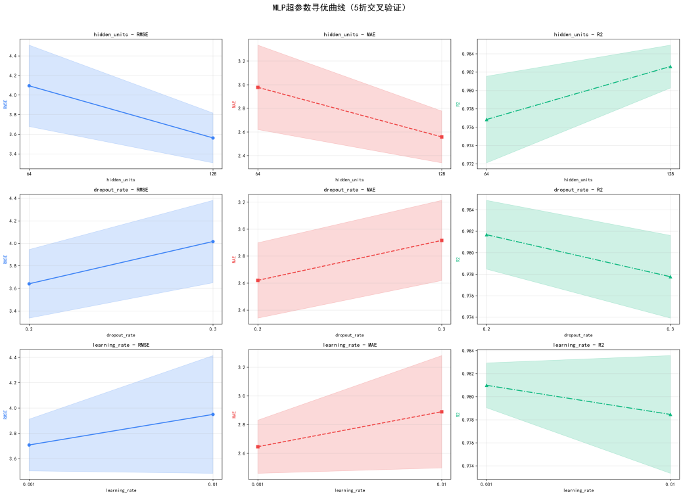
图 9.1 MLP超参数寻优趋势图
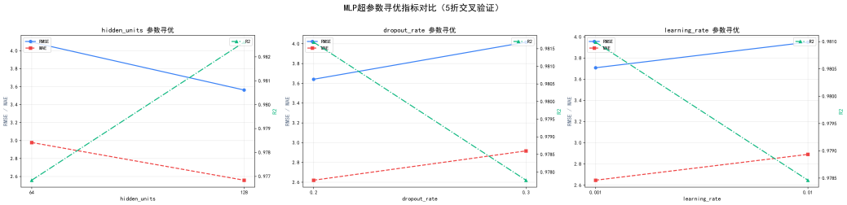
图 9.2 MLP指标对比图

9.7 预测结果与综合分析

9.7.2 MLP可视化结果展示
实际AQI与预测值对比图，残差分布图，真实值-预测值拟合散点图，如下所示。
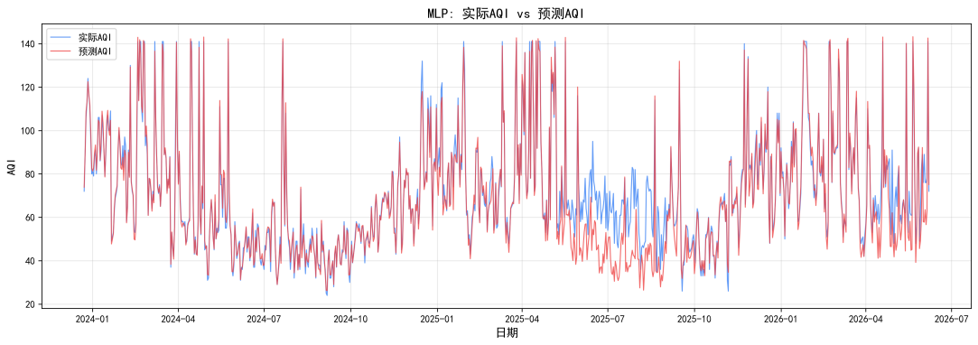
图 9.3 MLP实际AQI与预测值对比图
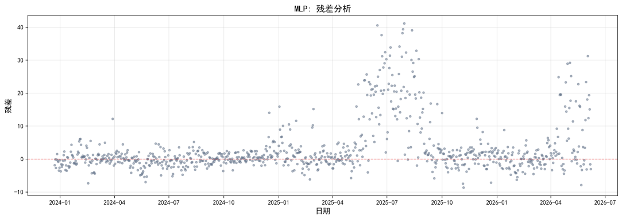
图 9.4 残差分布图
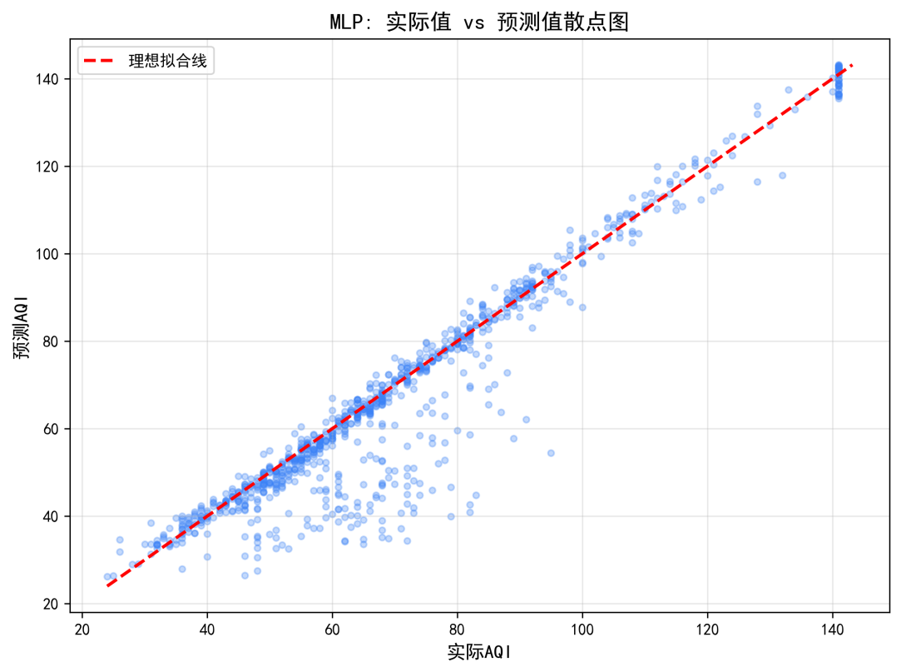
图 9.5 真实值-预测值拟合散点图

9.7.1 多模型测试集指标横向对比
将调优后 MLP 与前文全部机器学习模型统一对比，各模型测试集完整指标如表 9.8。
表 9.5 全部模型测试集预测指标汇总
模型 | RMSE | MAE | R²
线性回归 | 8.0130 | 4.2396 | 0.9021
随机森林 | 8.5381 | 5.3492 | 0.8889
LightGBM | 7.9514 | 4.4138 | 0.9036
MLP 多层感知机 | 8.5469 | 4.5699 | 0.8886
SVR 支持向量回归 | 8.6659 | 4.3313 | 0.8855

9.7.3 实验结果深度分析
1. MLP模型综合性能定位
调优后MLP测试集R²=0.8886，与随机森林（0.8889）水平接近，优于SVR（0.8855）；但显著低于线性回归（0.9021）与LightGBM（0.9036）。同时MLP平均绝对误差MAE=4.5699，为所有模型中最高，单点预测平均误差偏大。
2. 深度学习与传统机器学习效果差异原因
MLP具备强大的非线性特征挖掘能力，但在兰州市空气质量数据集上未体现优势。核心原因是数据集内污染物与AQI以线性相关关系为主，样本非线性交互特征微弱，复杂深度网络的非线性拟合能力无法发挥，反而引入多余模型复杂度。
3. 模型过拟合现象分析
MLP在5折交叉验证阶段CV_RMSE=3.1908、R²高达0.9861；但在独立测试集误差大幅上升、R²跌至0.8886，训练与测试性能差距明显，说明模型存在明显过拟合，仅依靠Dropout正则无法完全抑制。
- 后续模型优化改进方向
①扩充时序监测样本总量，增加训练数据缓解过拟合；
②在网络层添加L2权重正则化，约束模型权重取值；
③简化网络结构，减少隐藏层数量，降低模型复杂度；
④引入时序专用深度学习模型（LSTM、GRU），针对性捕捉空气质量时序依赖关系。

9.8 本章小结
本章完整搭建基于多层感知机MLP的AQI深度预测模型，依次介绍网络层级结构、训练参数配置、统一评估指标、手动网格搜索5折交叉验证超参数寻优流程，并将调优后MLP与线性回归、随机森林、LightGBM、SVR开展横向性能对比实验。
实验结果表明，经过完整超参数寻优后的MLP模型拟合效果仅优于SVR，与随机森林持平，弱于线性回归与LightGBM；数据集强线性特征是深度网络无法取得优势的核心原因，同时模型存在明显过拟合问题，后续可通过扩充数据、轻量化网络、时序专用模型进一步优化。

系统可视化平台设计与实现

10.1 平台总体架构
本系统采用标准前后端分离架构，分为前端展示层、后端服务层与数据库层。前端使用Vue.js 3构建单页应用，后端基于FastAPI搭建轻量接口服务，所有实验原始数据、分析结果与模型预测数据均持久化存储于MySQL数据库，前后端通过接口实现数据交互与页面渲染。
- 技术栈：
后端框架：FastAPI（高性能异步接口服务）
数据库：MySQL 8.0（持久化存储全部实验数据）
前端框架：Vue.js 3 + TypeScript
UI组件：Element Plus
图表库：ECharts
样式框架：Tailwind CSS 3
- 架构设计：
展示层：负责数据可视化渲染与用户页面交互
服务层：基于FastAPI开发后端接口，接收前端请求，完成数据库增删查改，向前端返回标准化数据
数据层：依托MySQL数据库，统一存储原始空气质量数据、EDA分析结果、特征数据、聚类结果与模型预测指标
组件层：封装可复用的图表和表格组件，降低前端开发冗余代码

10.2 功能模块设计
结合本文空气质量数据分析与预测全流程，系统设计五个核心功能模块，覆盖数据浏览、分析、建模、预测全部研究环节，各模块详情如表10.1所示。
表 10.1 系统功能模块
模块 | 功能描述 | 页面路径
登录注册 | 实现用户账号注册、账号密码登录，权限校验，系统访问安全性 | /login
EDA分析 | 探索性数据分析，包含多类数据图表 | /eda
特征工程 | 展示特征统计信息和特征重要性 | /feature
聚类分析 | 展示PCA降维和K-Means聚类结果 | /clustering
超参数调优 | 展示超参数调优过程与结果 | /tuning
预测分析 | 展示各模型预测结果与多模型对比分析 | /prediction
详细设计如下图：
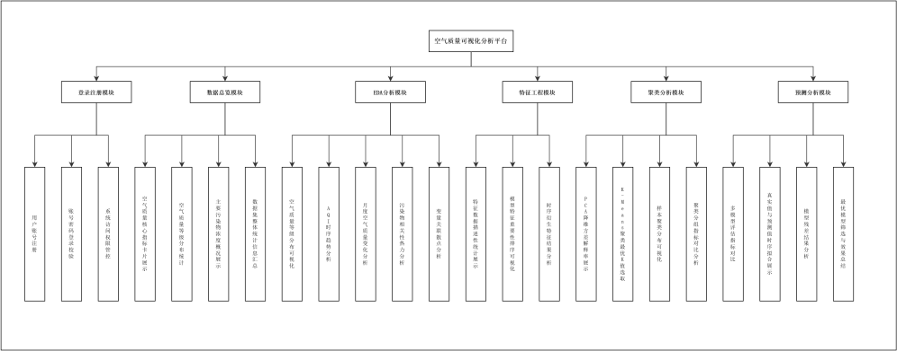
图 10.1 系统功能模块设计

10.3 核心页面展示

10.3.1 登录注册页面

图 10.2 登录页面
系统设置独立登录页面，采用深色渐变背景配合毛玻璃卡片布局，主题为"兰州市空气质量平台"。账号信息存入MySQL数据库，用户输入账号密码后点击登录按钮，系统先进行前端表单校验，校验通过后弹出滑块验证弹窗（基于vue3-slide-verify组件实现），用户需拖动滑块完成人机验证，验证成功后通过FastAPI后端接口完成身份校验。校验通过后，系统根据用户角色（管理员role=3/普通用户role=1或2）跳转至对应首页，管理员可访问用户管理模块，普通用户仅可访问数据分析模块，实现基于角色的访问控制，避免无关人员访问平台数据。注册页面与登录页面采用统一视觉风格，包含用户名、密码和确认密码三个输入框，前端对两次密码一致性进行校验，注册默认角色为管理员，注册成功后自动跳转至登录页面。

10.3.2 EDA数据分析页面
EDA分析页面用于数据探索可视化，页面顶部设置年份筛选下拉框，支持查看全部年份或指定年份的相关性数据。页面加载11组CSV数据文件，渲染多个可视化图表：统计汇总表格展示AQI及各污染物的描述性统计指标；空气质量等级分布饼图展示各等级占比；AQI每日时序折线图展示AQI随时间的波动趋势；月度平均AQI柱状图对比各月AQI水平；季度平均AQI柱状图对比四季差异；污染物相关性热力图以矩阵形式展示PM2.5、PM10、NO2、SO2、CO、O3之间的皮尔逊相关系数，支持按年份切换；PM2.5与AQI散点图、PM2.5与PM10散点图直观展示污染物之间的相关关系；污染物每日数据多系列折线图叠加展示六种污染物的浓度变化趋势。所有图表均支持ECharts交互功能，包括数据缩放、悬浮提示等。
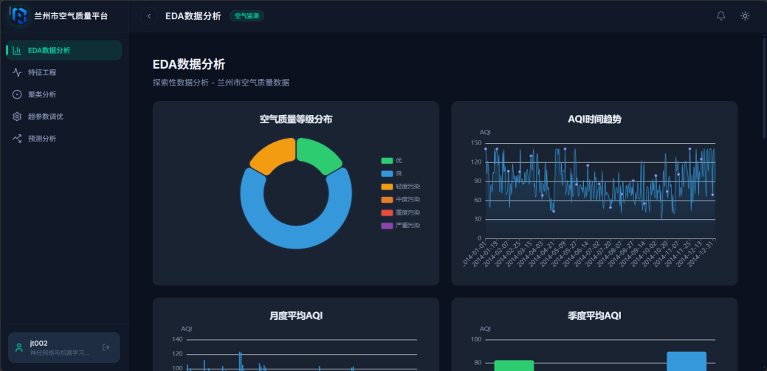
图 10.3 EDA数据分析页面

10.3.3 特征工程页面
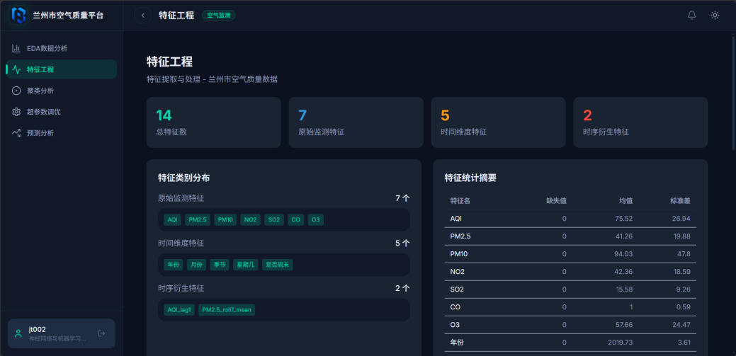
图 10.4 特征工程页面
该页面用于展示特征处理相关结果，页面顶部展示四个统计卡片：总特征数、原始监测特征数、时间维度特征数、时序衍生特征数。页面主体分为两个模块：特征类别分布模块以标签形式展示三类特征的具体内容，原始监测特征包含AQI、PM2.5、PM10、NO2、SO2、CO、O3共7个特征，时间维度特征包含年份、月份、季节、星期几、是否周末共5个特征，时序衍生特征包含AQI_lag1（前一日AQI滞后值）和PM2.5_roll7_mean（PM2.5七日滚动均值）共2个特征；特征统计摘要表格展示各特征的缺失值数量、均值、标准差等统计指标。页面通过特征分类和统计摘要，清晰呈现特征工程的处理流程和结果。

10.3.4 聚类分析页面
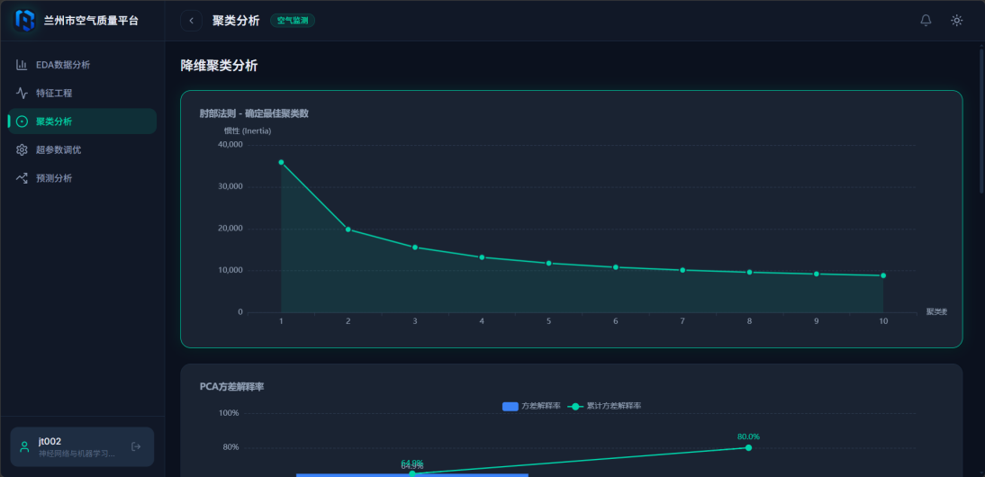
图 10.5 聚类分析页面
聚类分析页面展示无监督实验结果，页面加载4组CSV数据文件，渲染4个可视化图表：PCA方差解释率图以柱状图叠加折线图形式展示各主成分的方差解释率及累计方差解释率，直观呈现主成分对数据变异的贡献程度；肘部法则图以折线图展示不同聚类数量k对应的惯性值变化，通过拐点识别最佳聚类数；聚类散点分布图以PCA降维后的二维坐标系展示各样本点的聚类归属，不同聚类簇以不同颜色区分；聚类分组雷达对比图以雷达形式展示各聚类簇在AQI、PM2.5、PM10、NO2、SO2、CO、O3七个维度上的均值特征，便于比较不同聚类簇的污染物浓度特征差异。页面通过多角度可视化，全面展示K-Means聚类分析的实验结果。
10.3.5 超参数调优页面
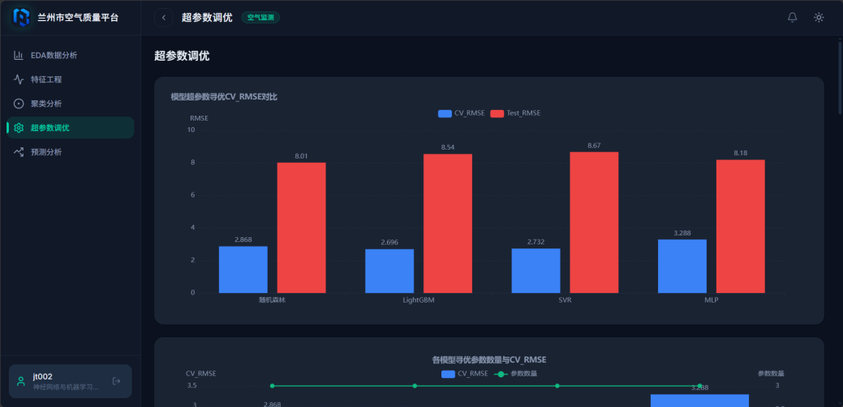
图 10.6 超参数调优页面
超参数调优页面展示随机森林、LightGBM、SVR、MLP四种模型的超参数寻优结果。页面顶部设置模型切换标签页，支持选择不同模型查看其调优详情。页面主体分为三个模块：参数搜索区间与最优参数表格展示各模型的关键超参数名称、搜索区间及网格搜索得到的最优值；交叉验证指标卡片展示当前模型在最优参数下的CV_RMSE、测试集RMSE、MAE、R2四项指标；超参数寻优曲线图以3×3网格形式展示各参数在不同取值下RMSE、MAE、R2三个指标的变化趋势及标准差波动区间，便于分析参数敏感性。页面通过参数对比和可视化曲线，清晰呈现网格搜索搭配5折交叉验证的调优过程和结果。

10.3.6 预测分析页面
预测分析页面集中展示所有机器学习与深度学习模型的实验结果，涵盖线性回归、随机森林、LightGBM、SVR、MLP五种模型。页面顶部设置模型切换标签页，支持选择不同模型查看其预测详情。页面主体分为四个模块：模型性能对比柱状图以分组柱状图形式展示五种模型的RMSE、MAE、R2三项指标对比，便于横向比较各模型优劣；评估指标卡片展示当前模型的RMSE、MAE、R2具体数值；实际AQI与预测AQI时序对比图以双折线形式展示测试集上真实值与预测值的时间序列对比；残差分析图以散点图形式展示预测残差的分布情况，横轴为日期，纵轴为残差值，红色虚线标注零残差基准线。页面通过多模型对比和详细预测结果展示，为最终模型选用提供直观依据。
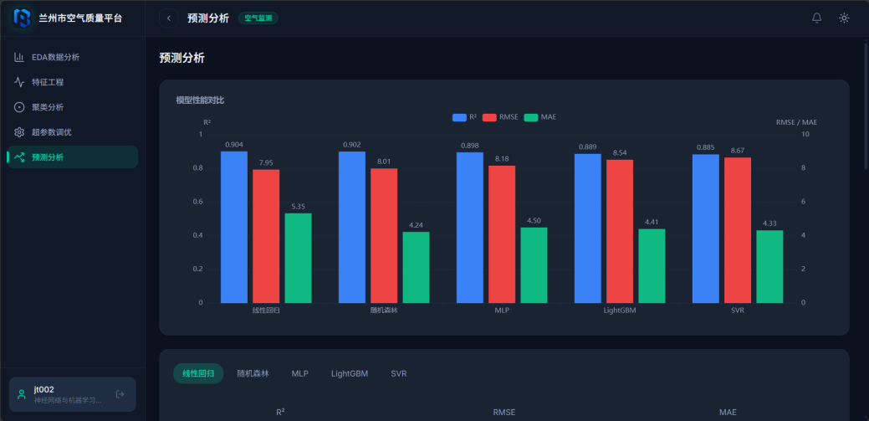
图 10.7 预测分析页面

10.3.7 在线预测页面
在线空气质量预测页面支持手动录入多维度大气污染物与时序特征，融合LightGBM预测、PCA-KMeans聚类双算法同步运算，实现实时AQI预测与污染类型判别。页面整体划分为输入概览、参数录入、可视化图表、预测结果四大功能区域。顶部污染物指标卡片实时判别各项污染物相较于国标二级限值的达标、超标状态，直观展示输入数据概况；左侧表单提供PM2.5、PM10、NO₂、SO₂、CO、O₃、昨日滞后AQI、PM2.5七日滚动均值全特征输入，支持一键预测与表单重置操作。页面配套四类可视化图表：污染物雷达图对比当前输入浓度与国标限值；国标对比分组柱状图直观区分各项污染物超标情况；PCA降维聚类散点图展示全量历史样本聚类分布，高亮标记当前预测样本及四大聚类质心；AQI仪表盘可视化展示模型输出预测AQI数值。预测完成后展示完整结果面板，包含预测AQI数值、空气质量等级、对应AQI区间、分级健康提示、首要污染物、所属污染聚类类别，同时展示样本到各聚类中心距离；下方分栏展示预测详情指标卡片与分等级户外活动防护建议。页面结合国标判定、多维度可视化、双模型预测、健康指导一体化展示，为空气质量实时预判、污染成因分析提供完整可视化支撑。
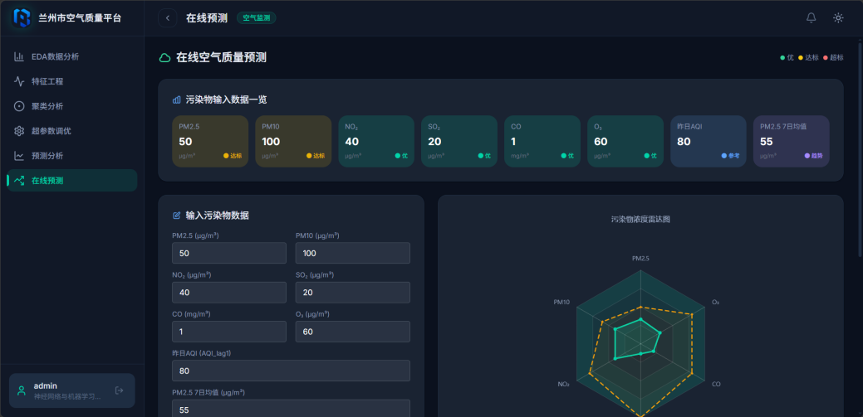
图 10.8 在线预测页面

总结与展望

11.1 研究总结
本文以兰州市逐日空气质量监测数据为研究对象，完整完成数据清洗与预处理、探索性数据分析、污染特征聚类挖掘、多模型AQI预测建模及可视化系统开发全流程研究工作。通过相关性分析可知，兰州市PM10与AQI相关系数高达0.967，线性相关性极强，是主导本地空气质量波动的核心污染物；PM2.5影响程度次之，NO₂、SO₂、CO、O₃等气态污染物对AQI变化的解释能力相对有限。
为筛选适配兰州市本地空气质量数据的最优预测模型，本文构建了线性回归、随机森林、SVR、LightGBM四类传统机器学习模型与MLP深度学习模型，基于统一数据集、训练测试划分及评价指标体系开展对比实验。在所有模型均通过网格搜索与5折交叉验证完成超参数最优调优的前提下，实测结果表明：LightGBM模型综合预测性能最优，线性回归基准模型次之；随机森林与SVR非线性模型预测性能小幅下降；MLP深度学习模型拟合与泛化效果最差。
该实验结果与探索性数据分析结论高度印证，证明本次研究数据集具备强线性主导、弱非线性关联的数据分布特征。LightGBM依托梯度提升机制，既能拟合数据主体线性规律，又可修正微弱非线性残差，因此精度最优；简单结构的线性回归泛化稳定性强，整体性能次之；而随机森林、SVR、MLP等侧重非线性特征挖掘的复杂模型，无法在强线性数据中发挥核心优势，易产生冗余拟合与轻微过拟合，最终泛化能力弱于前者。
此外，本文基于Vue3、FastAPI与MySQL搭建前后端分离的空气质量可视化平台，嵌入登录注册权限管控模块，将数据统计、聚类分析、模型预测、指标对比等全部实验成果集成展示，实现了研究结果的可视化复用，提升了数据分析与成果展示的直观性与实用性。

11.2 研究不足
本研究完成了空气质量特征分析与AQI预测的既定研究目标，但结合实验过程与实际应用场景，仍存在多处局限性与不足之处。
首先，模型输入特征维度较为单一。本次建模仅采用大气污染物浓度作为输入变量，未纳入气温、风速、相对湿度、降水量等关键气象因子。实际空气质量变化受自然气象条件与人类活动双重驱动，特征选取不全面，一定程度上限制了模型的预测精度与场景适配性。
其次，深度学习模型选型存在局限性。本文仅采用基础MLP神经网络开展深度学习预测，该模型为全连接网络，无法捕捉空气质量数据固有的时间序列依赖特征，难以挖掘相邻日期之间的污染传递规律，导致时序信息利用不足，模型预测效果不佳。
再者，有效数据集样本量受限。研究前期曾尝试引入适配时序数据的LSTM神经网络进行预实验，但受限于可用的逐日有效监测数据总量较少，模型无法完成充分训练，出现严重欠拟合问题，预测误差远高于现有机器学习模型，因此正式实验未纳入时序深度学习模型，这是本文建模环节的重要局限。
最后，数据时间粒度较粗。本文全部实验均采用日平均监测数据开展建模与分析，仅能识别空气质量日间整体变化规律，无法捕捉单日内部小时级的污染突变、早晚高峰污染波动等短时变化特征，模型精细化预测能力不足。

11.3 未来展望
针对上述研究存在的缺陷与实验中发现的问题，结合空气质量预测领域的研究趋势，后续可从特征工程、模型优化、数据扩充与系统迭代四个方面开展改进与深化。
第一，扩充特征体系，完善输入变量维度。在现有污染物浓度特征基础上，补充气温、风速、风向、降水、气压等气象特征，同时引入季节哑变量、供暖期标识、节假日特征等人为活动关联变量，全面兼顾自然气候与人类活动对大气污染的耦合影响，进一步提升模型预测精度与泛化能力。
第二，优化模型选型，适配数据时序特性。针对MLP无法提取时间关联特征的缺陷，后续可引入LSTM、GRU、TCN等专业时序神经网络，以及时序融合模型，充分挖掘空气质量数据的时间依赖关系，弥补传统模型与基础深度学习模型在时序特征提取上的不足。
第三，扩充数据集规模，细化数据时间粒度。长期持续采集兰州市小时级空气质量与气象监测数据，扩大样本总量，解决现有数据量不足导致的时序模型欠拟合问题，充分发挥时序网络在精细化预测中的优势；将建模数据由日级细化至小时级，实现空气质量短时突变、日内波动的精准预测。
第四，迭代可视化平台，拓展工程应用能力。优化现有前后端分离平台的交互逻辑，新增实时数据接入、未来24小时污染预测、污染溯源分析等功能，结合权限分级管理，打造集数据分析、模型预测、可视化展示、业务查询于一体的实用化空气质量监测预测系统，让研究成果更贴合实际环境监管与预警的应用场景。

课程设计总结：
本次机器学习与深度学习课程设计以兰州市2014—2026年空气质量时序数据为研究对象，完整完成数据爬取、预处理、特征工程、聚类、多模型AQI预测及可视化平台开发全流程实验。
通过爬虫采集原始监测数据，完成缺失值、异常值清洗与逻辑数据修正；其次构建时序滞后、滑动均值衍生特征，利用PCA+K-Means挖掘四类污染天气模式；
接着搭建线性回归、随机森林、LightGBM、SVR、MLP五类预测模型，对所有非线性模型采用网格搜索搭配5折交叉验证完成超参数寻优，通过多维度图表对比各模型拟合效果。
实验结果表明，本数据集污染物与AQI线性相关性极强，线性回归综合性能最优，随机森林次之，LightGBM、SVR、MLP因复杂非线性结构产生冗余拟合，泛化表现偏弱。
最后基于Vue搭建可视化平台，集成全部数据分析与模型结果，实现交互式图表展示。
本次设计让我熟练掌握爬虫、数据挖掘、机器学习调参与Web可视化开发技术，明晰模型选择需贴合数据分布特征，摒弃盲目使用复杂模型的误区。

教师评语：

课程设计成绩 |  | 教师签名

